МІНІСТЕРСТВО ОСВІТИ І НАУКИ, МОЛОДІ ТА СПОРТУ УКРАЇНИ
ХАРКІВСЬКИЙ НАЦІОНАЛЬНИЙ УНІВЕРСИТЕТ РАДІОЕЛЕКТРОНІКИ

МЕТОДИЧНІ ВКАЗІВКИ
ДО ЛАБОРАТОРНИХ РОБІТ З ДИСЦИПЛІНИ
"ІНФОРМАЦІЙНІ СИСТЕМИ БУХГАЛТЕРСЬКОГО ОБЛІКУ"

2012р.
МІНІСТЕРСТВО ОСВІТИ І НАУКИ, МОЛОДІ ТА СПОРТУ УКРАЇНИ
ХАРКІВСЬКИЙ НАЦІОНАЛЬНИЙ УНІВЕРСИТЕТ РАДІОЕЛЕКТРОНІКИ

МЕТОДИЧНІ ВКАЗІВКИ

до лабораторних робіт з дисципліни
“ІНФОРМАЦІЙНІ СИСТЕМИ БУХГАЛТЕРСЬКОГО ОБЛІКУ”
для студентів спеціальності 6.040302 – Інформатика

Відповідальний за випуск Путятін Є.П.

Затверджено
кафедрою “Інформатика”

Протокол № __від______

Харків 2012

Методичні вказівки до лабораторних робіт з дисципліни “Інформаційні системи бухгалтерського обліку” для cтудентів спеціальності
6.040302 –“Інформатика” / /Упоряд.: О.В. Яковлева, О.Ю. Чередніченко − Харкiв: ХНУРЕ, 2012. − 52 с. Електронна бібліотека ХНУРЕ.

Упорядники: О.В. Яковлева,

О.Ю. Чередніченко

Рецензент Г.Г.Четвериков, проф. каф. ПЗ EOM ХНУРЕ

ЗМІСТ

Вступ 5
1 Лабораторні роботи 1-3. Створення інформаційної системи бухгалтерського обліку для торгівельного підприємства 6
1.1 Лабораторна робота 1. Створення бази даних ІСБО та дизайн проекту 19
1.2 Лабораторна робота 2. Формування електронного журналу ведення господарчих операцій та створення бухгалтерських проводок 22
1.3 Лабораторна робота 3. Формування звітів про роботу підприємства 26
2. Лабораторна робота 4.Ведення бухгалтерського обліку за допомогою програми „1С:Бухгалтерия 7.7” 29
3 Лабораторна робота 5. Ознайомлення з програмою „Парус-Предприятие” 45
Перелік посилань 50

ВСТУП

У методичних вказівках наведено матеріали, в яких розкривається з практичної точки зору зміст та етапи вивчення курсу “Інформаційні системи бухгалтерського обліку”.
Суть виконання лабораторних робіт зводиться до вивчення на практиці основ бухгалтерського обліку (бухгалтерського балансу, рахунків бухгалтерського обліку, бухгалтерських проводок, принципу подвійного запису, побудови оборотно-сальдової відомості, аналізу фінансових результатів господарчих операцій) [1-3] та вирішенню питання його комп’ютеризації
[2-13].
Розглядаються принципи проектування і розробки інформаційних систем бухгалтерського обліку (ІСБО) [2-13], а також ведення бухгалтерського обліку за допомогою існуючих програм [3, 14, 15]. Особливу увагу автори приділяють розробці студентами інформаційної системи обліку торгівельних операцій та введенню бухгалтерського обліку засобами програм „1С: Бухгалтерия” та „Парус-Предприятие”.
1 ЛАБОРАТОРНІ РОБОТИ 1-3.
СТВОРЕННЯ ІНФОРМАЦІЙНОЇ СИСТЕМИ БУХГАЛТЕРСЬКОГО ОБЛІКУ ДЛЯ ТОРГІВЕЛЬНОГО ПІДПРИЄМСТВА

Мета робіт

Створити систему, що автоматизує бухгалтерський облік торгівельних операцій для підприємств, які не є платниками ПДВ. Система має надати можливість фіксування торгівельних операцій, отримання оборотно-сальдової відомості синтетичного обліку за вказаний період та інформацію про прибутковість чи збитковість торгівельної діяльності підприємства.
Інструментальні засоби:
- базу даних інформаційної системи необхідно спроектувати за допомогою CASE засобу Erwin;
- для БД використовувати одну з СУБД: MS Access, MS SQL Server, MySQL;
- для розробки інформаційної системи використовувати один з засобів: Access, MS Visual Studio С#, PHP.
Приклади в методичних вказівках наведено для СУБД MS Access.

Методичні вказівки до робіт

Студенти повинні ознайомитися з основами предметної галузі, а саме з основними елементами ведення бухгалтерського обліку торгівельних операцій, що не є платниками ПДВ. Вони повинні знати які потрібно оброблювати первинні документи під час ведення торгівельної діяльності, які проводки викликають первині документи, що являє собою оборотно-сальдова відомість, за допомогою аналізу яких рахунків можна оцінити прибутковість чи збитковість торгівельної діяльності [1-3].
Стисле повідомлення про це можна отримати з наведеної нижче інформації.
Здійснені торгівельні операції підтверджуються такими первинними документами:
- прибуткова накладна;
- видаткова накладна;
- рядок банківської виписки.
Прибуткова накладна (ПН) відображує факт надходження товару на склад підприємства та містить таку інформацію:
- номер;
- дату;
- ім’я контрагента (фірми - постачальника);
- найменування товару;
- кількість;
- ціну одиниці товару;
- суму.
Видаткова накладна (ВН) відображує факт відвантаження товару зі складу підприємства покупцю та містить інформацію, схожу на інформацію в ПН (лише замість фірми-постачальника вказується фірма-покупець).
Рядок банківської виписки підтверджує факт надходження/ вибуття коштів із розрахункового рахунку (р/р) підприємства та містить таку інформацію:
- дату;
- ознаку приходу/витрати коштів;
- ім’я контрагента (від кого надійшли / кому перераховано кошти).
При комп’ютерному обліку має сенс документ „рядок банківської виписки” розділити на банківську виписку прибуткову (БВП), яка свідчить про надходження коштів на р/р нашого підприємства, і банківську виписку видаткову (БВВ), яка є документом, що свідчить про перерахунок коштів із нашого р/р до контрагентів.

Кожний з цих документів є підставою для здійснення певних проводок, які здійснюють зміни певних бухгалтерських рахунків.
Бухгалтерський рахунок – таблиця для запису збільшення чи зменшення кожного окремого об’єкта обліку.
Об’єктами обліку є господарчі засоби та їх джерела.
Господарча діяльність підприємства і господарчі процеси відображуються на бухгалтерських рахунках методом подвійного запису, який полягає у тому, що кожна окрема господарча операція відображується на бухгалтерських рахунках подвійним способом: в дебеті одного рахунку та у кредиті іншого.
Це поєднання рахунків зветься кореспонденція рахунків. Якщо додати суму господарчої операції, кореспонденція рахунків називається бухгалтерською проводкою.
Бухгалтерська проводка (бухгалтерський запис) – це зазначення рахунків, що дебетуються і кредитуються, тобто кореспонденції рахунків на підставі даних конкретної господарчої операції та діючого плану рахунків і суми, яка відображується в обліку.
Операції торгівельного підприємства викликають такі проводки (табл.1.1)

Таблиця 1.1 – Проводки торгівельних операцій для підприємства, яке не є платником ПДВ
Документ | Дебет рахунку | Кредит рахунку | Сума проводки
ПН | 281 | 631 | сума документа
ВН | 361  902 | 702  281 | сума документа  собівартість відвантаженого товару
БВП | 311 | 361 | сума документа
БВВ | 631 | 311 | сума документа
де 281 – товари на складі;
311 – розрахунковий рахунок у вітчизняній валюті;
361 – розрахунки з вітчизняними покупцями;
631 – розрахунки з вітчизняними постачальниками;
702 – доход від реалізації товару;
902 – собівартість реалізованих товарів (витрати).
Як бухгалтерську звітність студенти повинні створити оборотно-сальдову відомість синтетичного обліку такого вигляду (табл.1.2)

Таблиця 1.2 – Оборотно-сальдова відомість синтетичного обліку
Номер позиції | Сальдо початкове |  | Обороти |  | Сальдо кінцеве
Номер позиції | Дебет | Кредит | Дебет | Кредит | Дебет | Кредит
281 |  | --------- |  |  |  | ---------
311 |  | --------- |  |  |  | ---------
361
631
702 | --------- | --------- |  |  | ---------
902 | --------- | --------- |  |  |  | ---------
Разом
Фінансові результати торгівельної діяльності підприємства (прибутковість чи збитковість операцій) визначаються на основі різниці рахунків 702 та 902. При цьому слід пам'ятати, що прибутки та доходи завжди відображуються по кредиту, а збитки та витрати по дебету активно-пасивних рахунків.
Для студентів, що бажають досконаліше оволодіти матеріалом, рекомендується крім синтетичного обліку вести облік аналітичний, а саме проводити:
- розгорнутий аналіз 281 рахунку (по товарах);
- розгорнутий аналіз 361 рахунку (по контрагентах);
- розгорнутий аналіз 631 рахунку (по контрагентах).

Вибір засобів для програмної реалізації завдання не обмежується. Але передбачається робота з реляційною БД [4-6], знання мови SQL-запитів [7, 8] та розробка системи за допомогою СУБД Microsoft Access [9-11] або середовища MS Visual Studio.
Нагадаймо основні конструкції мови SQL-запитів.
Вибір даних.
SELECT список_виразів
FROM джерело_даних
WHERE предикати
GROUP BY список_виразів
HAVING предикати
ORDER BY список_виразів
Прості оновлення.
UPDATE таблиця
SET стовпець = значення, стовпець = значення…
WHERE предикати

Додавання даних.
Вставка одного рядка
INSERT INTO таблиця
(стовпець, стовпець, стовпець...)
VALUES (значення, значення, значення…)
Використовуючи підзапит, можна вставити декілька рядків одночасно за допомогою такої форми:
INSERT INTO таблиця (стовпець, стовпець ...)
(SELECT вираз, вираз…
FROM таблиця_джерело…)
Видалення даних.
DELETE FROM джерело_даних
WHERE предикати
Якщо студент обрав реалізацію ІСБО за допомогою СУБД Microsoft Access, йому буде корисно ознайомитися з деякими можливостями цієї СУБД. Оскільки планується, що студенти вже знайомі з основами створення інформаційних систем (ІС) в Access, а саме з проектуванням БД, створенням складних форм, звітів, меню тощо, основна увага приділятиметься створенню ІС за допомогою макросів та деяким функціям Access. І хоч основні потреби щодо створення ІС можна задовольнити використанням макросів, Access – це серйозне середовище розробки ІС з повною функціональною мовою програмування (мова Visual Basic for Applications). Тому студенти можуть не обмежуватися використанням тільки макросів.

Робота з макросами в Access (2003).
Макрос є таким самим об’єктом Access, як таблиця, запит, форма та звіт, і створюється для деяких автоматичних дій або їх сукупності. Access пропонує на вибір 55 макрокоманд, що можна використовувати у макросах.
Макрос створюють у вікні конструктора макросів, яке викликається із вікна БД по кнопці Создать та має такий вигляд (рис.1.1).

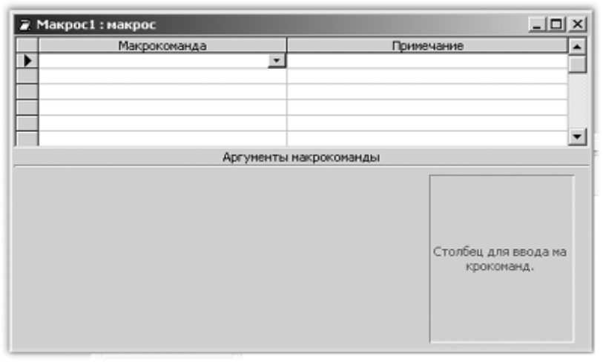
Рисунок 1.1 – Порожнє вікно конструктора макросів
Вікно створення макросів складається з двох панелей:
- панелі макрокоманд (у верхній частині вікна);
- панелі аргументів (у нижній частині вікна).
Під час відкриття нового вікна макросів панель макрокоманд складається з двох стовпців: Макрокоманда (Action) та Примечание (Comment). Два додаткових стовпці (Имя макросов (Macro Name) і Условие (Condition)) можуть бути відображені після вибору з меню команди Вид⇒Имена макросов (View⇒MacroNames) або Вид⇒Условия (View⇒Conditions).
Кожний створений об’єкт типу макрос може містити декілька макросів, кожний з яких містить свої власні макрокоманди. Стовпець Имя макросов (Macro Name) відображує імена макрокоманд усередині об’єкта макрос. Використання стовпця Условие (Condition) дозволяє запускати або пропускати макрокоманди, що визначає умова, яка вводиться до цього стовпця.
Будь-який макрос може складатися з однієї або декілька макрокоманд (індивідуальних задач, які має виконувати програма Access).
Під час створення макросів використовуються обидві частини вікна макросів. Після того як макрокоманда обрана та встановлено для неї відповідні аргументи, макрос може бути збережений для наступного використання.
Введення макрокоманди можна здійснити такими способами:
- ввести ім’я макрокоманди у стовпець Макрокоманда (Action) вікна конструктору макросів;
- вибрати ім’я макрокоманди зі списку, що розкривається (у стовпці Макрокоманда (Action));
- перетягнути та відпустити необхідні об’єкти з вікна БД у стовпець макрокоманд.

Запуск макросів.
Створений макрос можна запустити з
- вікна конструктора макросів (необхідно клацнути кнопкою Запуск (Run) (на ній зображено окличний знак) або вибрати команду меню Запуск⇒Запуск (Run⇒Run));
- вікна БД (слід вибрати у вікні БД об’єкт Макросы (Macros), виділити макрос, який необхідно запустити, клацнути кнопкою Запуск (Run) або двічі клацнути на назві цього макросу);
- вікна інших об’єктів (необхідно вибрати меню Сервис⇒Макрос⇒
Выполнить макрос (Tools⇒Macro⇒Run Macro), далі введіть ім’я макросу або виберіть його зі списку);
- подій (Событий), таких як відкриття та закриття форми;
- інших макросів (необхідно ввести в інший макрос макрокоманду ЗапускМакроса (RunMacro), далі у рядку аргументу Имя макроса (Macro Name) введіть ім’я макросу, який необхідно виконати).
Подію (Событие) Access можна розглядати як результат виконання якоїсь послідовності дій користувача ІС. Усі події Access можна розділити на сім категорій:
- події вікна (форма, звіт): відкриття, закриття, зміна розміру;
- події даних: активізація, вилучення, відновлення і т. ін..;
- події фокуса вводу: активізація, уведення, вихід і т. ін.;
- події клавіатури: натискання, відпускання клавіш і т. ін.;
- події миші: натискання кнопки миші, подвійне натискання і т. ін.;
- події друку: форматування, вивід до друку і т. ін.;
- події помилки та події таймера.
Працювати з подіями можна за допомогою спеціальних властивостей форм, елементів управління і звітів. На рис.1.2 показано приклад властивостей форми.
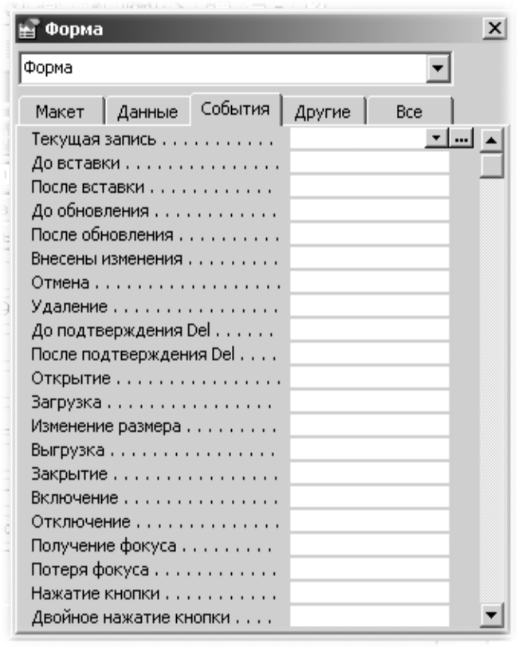
Рисунок 1.2 – Властивості форми

Вікно властивостей викликається за допомогою контекстного меню Access у режимі Конструктора.

Розглянемо приклад створення макросу.
Макрос для відкриття форми у режимі додавання даних.
- Відкрийте нове вікно конструктора макросів.
- Клацніть на першому пустому рядку у стовпці Макрокоманда (Action).
- Клацніть кнопкою зі стрілкою та виберіть з списку макрокоманду ОткрытьФорму (OpenForm).
- Уведіть напроти назви аргументу Имя форми (Form Name) ім’я форми, що треба відкрити (введення здійснюється із списку, що випадає).
- Установіть аргумент Режим данных (Data Mode) як Добавление.
- Збережіть макрос.
Запуск цього макросу можна здійснювати як реакцію на вибір пункту меню. Для цього слід заздалегідь у режимі Настройка вибрати збережений макрос та перетягнути його до панелі користувальницького меню.
Аналогічно створюється макрос для відкриття форми у режимі „тільки для читання”.

Далі всі приклади запитів та макросів відносяться до схеми даних, яку наведено нижче (данная схема не идеальна, реализовывать лучше рис.1.10).
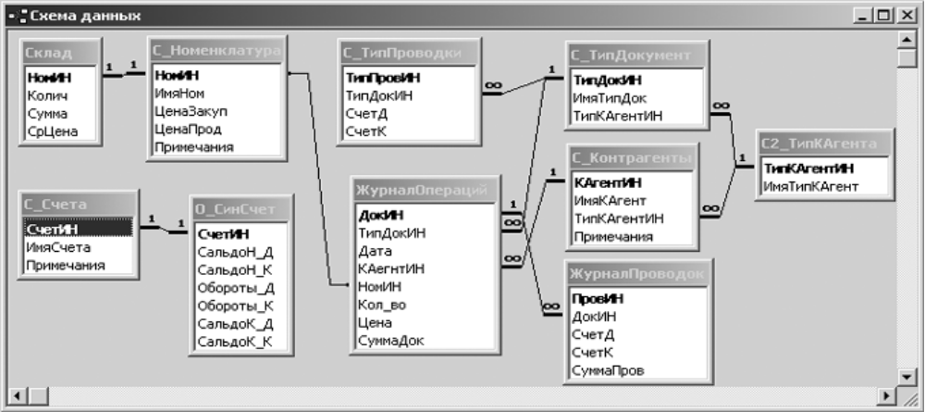

Рисунок 1.10 – Приклад схеми БД торгівельного підприємства

Встановлення умов на використання макрокоманд.
Іноді корисно запустити окремі макрокоманди або їх набір у складі макросу тільки під час виконання певних умов. Наприклад, можуть існувати такі умови:
- [Forms]![РедактирЖО]![ТипДокИН]=1;
- IsNull (Кол_во);
- ([Forms]![РедактирЖО]![ТипДокИН]=1) or
([Forms]![РедактирЖО]![ТипДокИН]=2;
- [ПолеСоСписком1]=”ПН”.

Нагадаємо, що здійснити звертання до елемента управління форми необхідно за допомогою службового слова [Forms]!. Наприклад, звернення до елемента управління Поле [СуммаДок], який розташовано на формі РедактирЖО, виглядає так

[Forms]![РедактирЖО]![СуммаДок].

Як приклад встановлення умов на використання макрокоманд розглянемо макрос фільтрації даних із журналу ведення господарчих операцій.

Макрос для фільтрації первинних документів за їх типом.
Макрос фільтрації даних виводить записи з журналу господарчих операцій, що відносяться до обраного типу первинних документів. Обирання типу документів здійснюється за допомогою елемента управління ПолеСоСписком (рис.1.3).

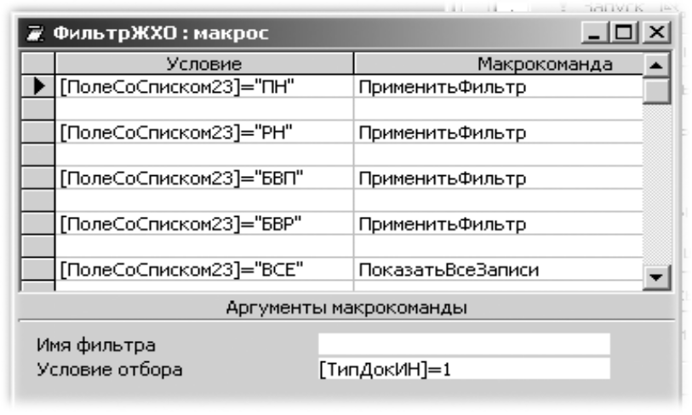
Рисунок 1.3 – Макрос ФильтрЖХО для фільтрації
первинних документів за їхнім типом
Нагадаємо, що рядками списку елемента управління ПолеСоСписком можуть бути як дані з існуючих таблиць та запитів, так і заданий перелік значень. На рис.1.4 показано як виглядають властивості елемента управління ПолеСоСписком, якщо рядками списку є заданий перелік. Для введення Источника строк рекомендується використовувати Мастера элементов управления, який включається на Панели элементов управления.

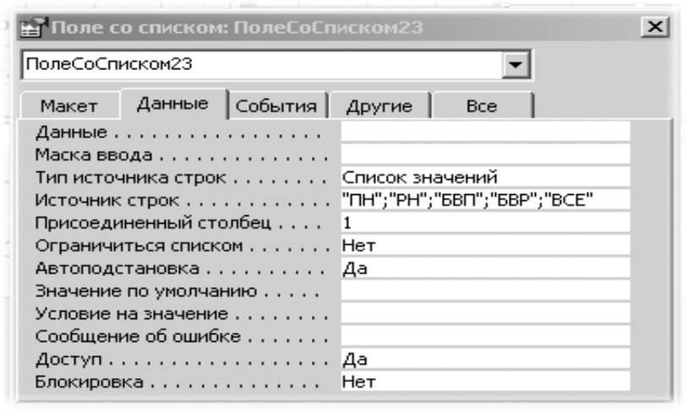
Рисунок 1.4 – Властивості елемента управління ПолеСоСписком

Запуск макросу з рис.1.3 можна здійснити як реакцію на подію После обновления елемента управління ПолеСоСписком (рис.1.5).
Далі наведено приклад використання макросу з перевіркою умов та присвоєнням значення (рис.1.6).

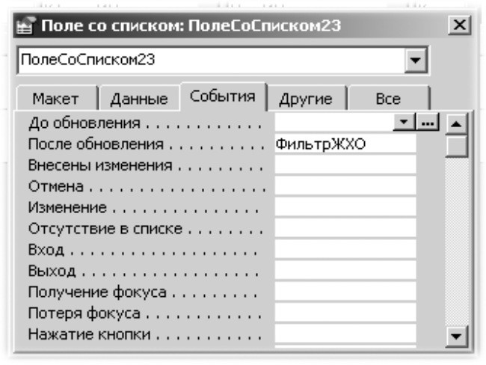
Рисунок 1.5 – Підключення макросу ФильтрЖХО з рис.1.3 на подію
После обновления елемента управління ПолеСоСписком:ПолеСоСписком23

Макрос для обчислення значень за наявності деяких умов.
Якщо виконується умова ([Forms]![РедактирЖО]![ТипДокИН]=1) Or ([Forms]![РедактирЖО]![ТипДокИН]=2) (тобто номер типу документа дорівнює одиниці або двом) цей макрос, задає елементу поле СуммаДок форми РедактирЖО значення, що формується як добуток значень елементів Кол_во і Цена (рис.1.6). У даному разі використовується макрокоманда ЗадатьЗначение з такими аргументами:

Элемент: [Forms]![РедактирЖО]![СуммаДок];
Выражени: [Forms]![РедактирЖО]![Кол_во]*[Forms]![РедактирЖО]![Цена].

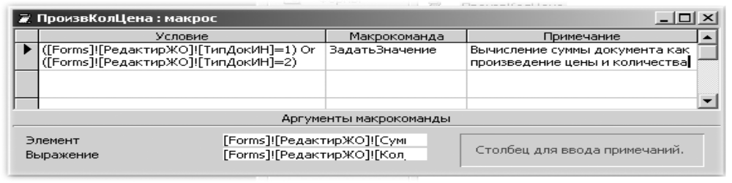Рисунок 1.6 – Макрос ПроизвКолЦена для обчислення суми документу (добуток ціни на кількість товару), що виконується, коли документ відноситься до першого (ПН) або другого (ВН) типів документів

Такий макрос можна застосовувати для автоматичного обчислення суми прибуткової або видаткової накладних. Він може спрацьовувати під час активізації поля СуммаДок форми РедактирЖО. Для цього необхідно на формі РедактирЖО відкрити вікно властивостей і на сторінці События знайти рядок Нажатие кнопки та вибрати цей макрос (рис.1.7).

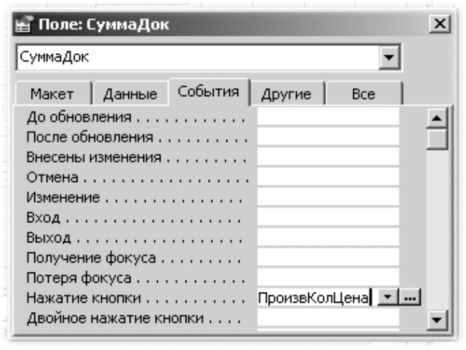
Рисунок 1.7 – Підключення макросу ПроизвКолЦена з рис.1.6 на подію Нажатие кнопки елемента управління Поле:СуммаДок

Можна задавати умову для виконання декількох макрокоманд (мова йде про створення умов на зразок If-Then_Else). Для того, щоб Access виконувала для однієї умови декілька макрокоманд, уведіть макрокоманди нижче першої макрокоманди та у стовпці Условие (Condition) введіть три крапки (...) напроти кожної макрокоманди, яка виконуватиметься за даною умовою.
Приклад виконання серії макрокоманд для однієї умови розглянуто на рисунку1.8.

Макрос для редагування інформації на складі.

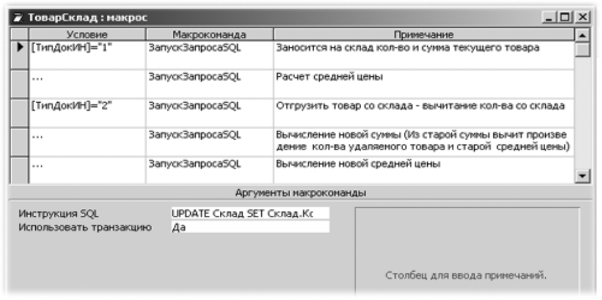
Рисунок 1.8 – Макрос ТоварСклад для редагування інформації на складі під час введення до журналу господарчих операцій
документів першого (ПН) та другого (ВН) типів

Цей макрос дозволяє редагувати інформацію на складі під час введення до журналу господарчих операцій документів першого (ПН) та другого (ВН) типів. Коли документ належить до першого типу виконуються два запити SQL:
- UPDATE Склад
SET Склад.Колич = [Колич]+Forms!РедактирЖО!Кол_во,
Склад.Сумма = [Сумма]+Forms!РедактирЖО!СуммаДок
WHERE (Склад.НомИН)=Forms!РедактирЖО!НомИН;
- UPDATE Склад
SET Склад.СрЦена = [Сумма]/[Колич]
WHERE (Склад.НомИН)=Forms!РедактирЖО!НомИН;

Якщо документ другого типу, то виконуються три запити SQL:
- UPDATE Склад
SET Склад.Колич = [Колич]-Forms!РедактирЖО!Кол_во
WHERE (Склад.НомИН)=Forms!РедактирЖО!НомИН;
- UPDATE Склад
SET Склад.Сумма = [Сумма]-Forms!РедактирЖО!Кол_во*[СрЦена]
WHERE (Склад.НомИН)=Forms!РедактирЖО!НомИН;

Далі наведено приклади деяких запитів, що можуть бути корисними під час створення ІСБО торгівельного підприємства.

Запит на здійснення проводки може мати такий вигляд:

INSERT INTO ЖурналПроводок ( ДокИН, СчетД, СчетК, СуммаПров)
SELECT ЖО.ДокИН, СТП.СчетД, СТП.СчетК,
IIf(СТП.СчетД=902,(ЖО.Кол_во*Склад.СрЦена),ЖО.СуммаДок) AS СуммаПроводки
FROM (С_ТипПроводки AS СТП INNER JOIN ЖурналОпераций AS ЖО
ON СТП.ТипДокИН=ЖО.ТипДокИН) INNER JOIN Склад
ON ЖО.НомИН=Склад.НомИН
WHERE ((ЖО.ДокИН)=Forms!РедактирЖО!ДокИН);

Функція IIf(Умова, Значення, якщо умова True, Значення, якщо умова False) дозволяє реалізувати конструкцію If-Then_Else.

Запит на вилучення вже існуючої проводки документа:

DELETE FROM ЖурналПроводок WHERE ЖурналПроводок.ДокИН=Forms!РедактирЖО!ДокИН;

Запит на додавання нової номенклатури до таблиці Склад:

INSERT INTO Склад (НомИН)
SELECT С_Номенклатура.НомИН
FROM С_Номенклатура
WHERE ((С_Номенклатура.НомИН) Not In (select НомИН from (Склад)));

Макроси для формування звіту

Для формування звіту можна використати макрос, що наведений на рис.1.9.
Цей макрос складається з 10 запитів:
- обчислення сальдо початкового дебетового – З_СальдоНД :

SELECT Sum(ЖП.СуммаПров) AS СальдоНД, СТП.СчетД
FROM (ЖурналПроводок AS ЖП INNER JOIN С_ТипПроводки AS СТП ON СТП.ТипПровИН=ЖП.ТипПровИН) INNER JOIN ЖурналОпераций AS ЖО
ON ЖП.ДокИН=ЖО.ДокИН
WHERE (((ЖО.Дата)<Forms!Отчет_ОСинСчет!Поле2))
GROUP BY СТП.СчетД;

- занесення сальдо початкового дебетового у звіт – З _ЗапСальдоНД:

UPDATE О_СинСчет SET СальдоН_Д =
DFirst("[СальдоНД]"," З_СальдоНД"," СчетД=" & [СчетИН]);

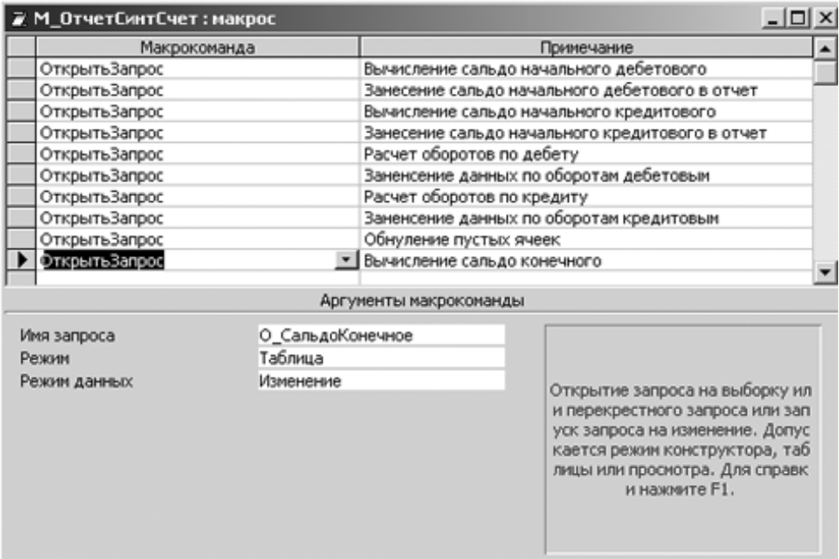
Рисунок 1.9 – Макрос для формування оборотно-сальдової відомості

- обчислення сальдо початкового кредитового – З_СальдоНК:

SELECT Sum(ЖП.СуммаПров) AS СальдоНК, СТП.СчетК
FROM (ЖурналПроводок AS ЖП INNER JOIN С_ТипПроводки AS СТП ON СТП.ТипПровИН=ЖП.ТипПровИН) INNER JOIN ЖурналОпераций AS ЖО
ON ЖП.ДокИН=ЖО.ДокИН
WHERE (((ЖО.Дата)<Forms!Отчет_ОСинСчет!Поле2))
GROUP BY СТП.СчетК;

- занесення сальдо початкового кредитового у звіт – З_ЗапСальдоНК:

UPDATE О_СинСчет SET О_СинСчет.СальдоН_К =
DFirst("[СальдоНК]"," З_СальдоНК"," СчетК=" & [СчетИН]);

- розрахунок оборотів за дебетом – З_ОборотД

SELECT Sum(ЖП.СуммаПров) AS ОборотД, СТП.СчетД
FROM (ЖурналПроводок AS ЖП INNER JOIN С_ТипПроводки AS СТП ON СТП.ТипПровИН=ЖП.ТипПровИН) INNER JOIN ЖурналОпераций AS ЖО
ON ЖП.ДокИН=ЖО.ДокИН
WHERE (((ЖО.Дата)>=[Forms]![Отчет_ОСинСчет]![Поле2]))
GROUP BY СТП.СчетД;

- занесення оборотів за дебетом у звіт – З_ЗапОборотД:

UPDATE О_СинСчет SET Обороты_Д =
DFirst("[ОборотД]"," З_ОборотД"," СчетД=" & [СчетИН]);

- розрахунок оборотів за кредитом – З_ОборотК:

SELECT Sum(ЖП.СуммаПров) AS ОборотК, СТП.СчетК
FROM (ЖурналПроводок AS ЖП INNER JOIN С_ТипПроводки AS СТП ON СТП.ТипПровИН=ЖП.ТипПровИН) INNER JOIN ЖурналОпераций AS ЖО
ON ЖП.ДокИН=ЖО.ДокИН
WHERE ((ЖО.Дата>=Forms!Отчет_ОСинСчет!Поле2))
GROUP BY СТП.СчетК;

- занесення оборотів за кредитом у звіт – З_ЗапОборотК:

UPDATE О_СинСчет SET Обороты_К =
DFirst("[ОборотК]"," З_ОборотК"," СчетК=" & [СчетИН]);

- обнулення порожніх комірок – О_ОбнулениеNull:

UPDATE О_СинСчет SET
О_СинСчет.СальдоН_Д = IIF(IsNull(О_СинСчет!СальдоН_Д),0,О_СинСчет!СальдоН_Д), О_СинСчет.СальдоН_К = IIf(IsNull(О_СинСчет!СальдоН_К),0,О_СинСчет!СальдоН_К), О_СинСчет.Обороты_Д = IIf(IsNull(О_СинСчет!Обороты_Д),0,О_СинСчет!Обороты_Д), О_СинСчет.Обороты_К = IIf(IsNull(О_СинСчет!Обороты_К),0,О_СинСчет!Обороты_К);

- обчислення сальдо кінцевого дебетового та кредитового – О_СальдоКонечное:

UPDATE О_СинСчет SET
О_СинСчет.СальдоК_Д = IIf((О_СинСчет!СальдоН_Д-О_СинСчет!СальдоН_К+О_СинСчет!Обороты_Д-О_СинСчет!Обороты_К)>0,О_СинСчет!СальдоН_Д-О_СинСчет!СальдоН_К+О_СинСчет!Обороты_Д-О_СинСчет!Обороты_К,0),
О_СинСчет.СальдоК_К = IIf((О_СинСчет!СальдоН_Д-О_СинСчет!СальдоН_К+О_СинСчет!Обороты_Д-О_СинСчет!Обороты_К)<0,(О_СинСчет!СальдоН_Д-О_СинСчет!СальдоН_К+О_СинСчет!Обороты_Д-О_СинСчет!Обороты_К)*
*(-1),0);

Отже для виконання лабораторних робіт 1-3 студенти повинні
знати:
- які потрібно оброблювати первинні документи під час ведення торгівельної діяльності;
- які проводки викликають первинні документи;
- що являє собою оборотно-сальдова відомість;
- за допомогою аналізу яких рахунків можна оцінити прибутковість чи збитковість торгівельної діяльності [1-3],
вміти:
- проектувати реляційні бази даних [4-6];
- обробляти дані за допомогою мови SQL-запитів [7,8];
- створювати інформаційні системи за допомогою СУБД Microsoft Access [9-11] або середовищ С#.

1.1 Лабораторна робота 1. Створення бази даних ІСБО та дизайн проекту

1.1.1 Мета роботи

Спроектувати базу даних ІСБО на логічному та фізичному рівнях, наповнити її довідниковими даними. Розробити дизайн проекту (розробити інтерфейс системи).

1.1.2 Методичні вказівки до виконання роботи

База даних ІСБО має бути реляційною, відповідати вимогам 3-ї нормальної форми [4-6].
Як обліковий регістр, де планується фіксувати первинні документи, студент, наприклад, може використовувати журнал ведення господарчих операцій із структурою, що наведена у таблиці 1.3.

Таблиця 1.3 – Приклад журналу ведення господарчих операцій
Номер | Тип докум. | Дата | Контрагент | Номенклатура | Кіль-кість | Ціна | Сума  документа.
1 | ПН | 25.08.05 | ТОВ „Комфорт” | стіл журнальний | 10 | 400 грн. | 4000 грн.
2 | ПН | 1.09.05 | ТОВ „Комфорт” | м’який куточок | 2 | 5000 грн | 10 000 грн.
3 | БВП | 2.09.05 | ЧП „Затишок” |  |  |  | 15 000 грн.
4 | ВН | 1.09.05 | ЧП „Затишок” | стіл журнальний | 3 | 500 грн. | 15 000 грн.

Інформаційні системи створюються так, щоб користувачі ні в якому разі не заносили однакову інформацію двічі, що полегшує роботу з системою та оберігає від помилок роботи системи [2, 3, 6]. Для цього інформаційна система має набір довідників. Отже, судячи із табл.1.3, комп’ютерна форма журналу ведення господарчих операцій повинна мати можливість вибору значень із списків, що формуються на основі довідників. Із списків рекомендується вибирати інформацію для введення у такі поля:
- тип документа;
- контрагент;
- номенклатура.
Таким чином студент повинен спроектувати систему довідників, що містять всю базову інформацію. Рекомендується створити такі довідники:
- тип документів (ідентиф. номер типу док., ім’я типа документа);
- тип контрагента (ідентиф. номер типу контрагента, ім’я типу контрагента);
- контрагенти (ідентиф. номер контрагента, ім’я контрагента, ідентиф. номер типу контрагента);
- рахунки (ідентиф. номер рахунку, ім’я рахунку);
- тип проводки (ідентиф. номер типу проводки, ідентиф. номер типу док., рахунок дебету, рахунок кредиту);
- номенклатура (ідентиф. номер номенклатури (товару), ім’я номенклатури, стандартна ціна закупівлі, стандартна ціна продажу, примітки).
Курсивом виділено такі поля, що містять інформацію, яка також є виборною із інших довідників.
Під час заповнення БД слід дотримуватися певної послідовності: першими заповнюються довідники, після чого стає можливим введення інформації до журналу введення господарчих операцій.
Заповнення таблиць Журнал проводок, Склад, Звіт_ Оборотно-сальдова відомість здійснюється автоматично, на основі інформації інших таблиць.
На рисунку 1.10 наведено приклад можливої структури бази даних для інформаційної системи бухгалтерського обліку.

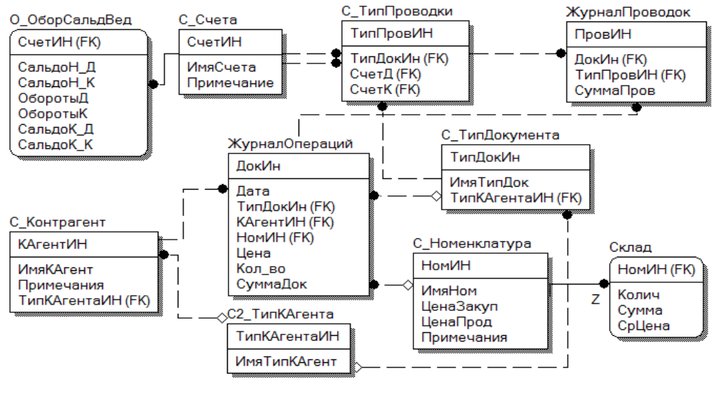а

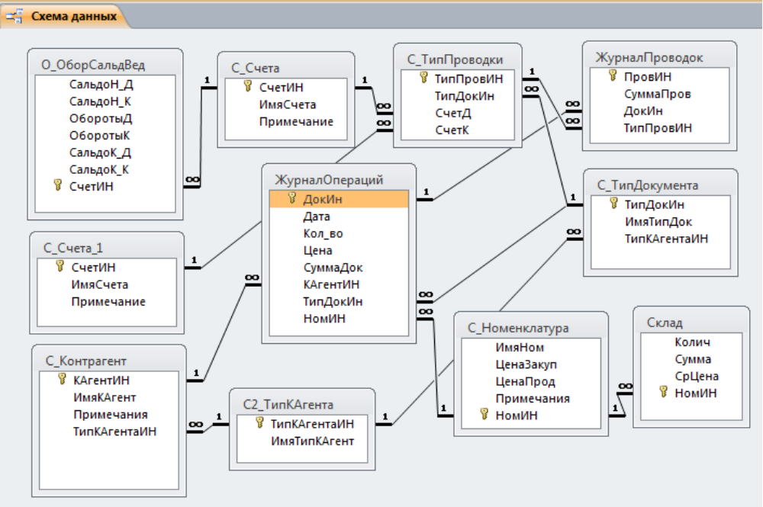б
Рисунок 1.10 – Приклад схеми БД ІСБО:
а – схема БД (CASE засіб Erwin); б – схема БД в Access

1.1.4 Контрольні запитання і завдання

- Яка мета функціонування бухгалтерської інформаційної системи на підприємстві?
- Чи вносить зміни в організацію бухгалтерського обліку застосування комп’ютерної техніки?
- Що називається бухгалтерським рахунком, які види бухгалтерських рахунків існують?
- Проаналізуйте план рахунків бухгалтерського обліку. Обґрунтуйте доцільність використання плану рахунків.
- Як ведеться облік на рахунках різного типу (активних, пасивних, активно-пасивних)?
- Дайте оцінку ролі плану рахунків в інформаційних системах бухгалтерського обліку.
- Як ведеться облік на рахунках різного типу (активних, пасивних, активно-пасивних)?
- Що таке „подвійний запис”? Наведіть приклади.
- Які первинні документи використовуються торгівельними підприємствами?
- Які проводки створюють прибуткова та видаткова накладні для торгівельного підприємства, що не є платником ПДВ?
- Які проводки створює рядок банківської виписки для торгівельного підприємства, що не є платником ПДВ?
- Для чого існують довідники в інформаційних системах бухгалтерського обліку?
- Проаналізуйте вибір СУБД для створення інформаційних систем у залежності від їх масштабу.
- Що таке реляційна база даних? Які існують вимоги до 3-ї нормальної форми?
- Які можуть існувати зв'язки між відношеннями реляційної БД?
- У чому призначення первинного ключа відношень реляційної БД?
- Якими мають бути поля, що формують зв'язки між відношеннями?

1.2 Лабораторна робота 2. Формування електронного журналу ведення господарчих операцій та створення бухгалтерських проводок

1.2.1 Мета роботи

Реалізувати створення в ІСБО бухгалтерських проводок, які відображають торгівельні операції на бухгалтерських рахунках.

1.2.2 Методичні вказівки до виконання роботи

Інформація з первинних документів ураховується в бухгалтерському обліку шляхом використання бухгалтерських рахунків та бухгалтерських проводок.
Такі первинні документи, як прибуткова та видаткова накладні, рядки банківських виписок, викликають проводки, що наведено у табл.1.1.
Всі проводки з табл.1.1, крім однієї, за суму проводки мають суму документа, тобто ту суму, що знаходиться у первинному документі.
І лише одна проводка Д 902 К 281 ∑ (собівартість відвантаженого товару) потребує додаткових обчислень для визначення суми проводки.
Під собівартістю відвантаженого товару розуміється сума, що формується на базі тої ціни, за яку цей товар був придбаний. Тобто за якою ціною товар був занесений до 281 рахунку під час його покупки, за тією ціною його потрібно списувати з цього рахунку під час продажу.
Оскільки 281 рахунок відображує на яку суму підприємство має товарів (при аналітичному обліку ще й кількість товарів), то цей рахунок відображує стан складу товарів.
Для урахування вибуття товарів з складу торгівельного підприємства можливе використання одного з таких методів:
- метод FIFO (першим прийшов – першим пішов);
- метод LIFO (останнім прийшов – першим пішов);
- метод ідентифікованої собівартості (вказується структура відвантаження);
- метод середньозваженої собівартості.
Метод FIFO полягає у тому, що: при продажу товарів, а саме під час обробки видаткової накладної, спочатку із 281 рахунку (з складу) списують суму, що формується за ціною товарів із найстарішої партії. Коли товари з найстарішої партії закінчуються, списання здійснюється за ціною прикупки товарів наступної партії.
Метод LIFO відрізняється від попереднього лише послідовністю перебору партій товарів, а саме спочатку списуються товари із останньої партії.
Використання методів FIFO, LIFO потребує збереження інформації про ціну придбання кожної партії товару та послідовності партій.
Під час використання методу ідентифікованої собівартості вказується структура відвантаження – який товар з якої партії. Застосовується цей метод рідко і звичайно для коштовних елітних товарів (наприклад, будівельними організаціями).
За методом середньозваженої собівартості сума списання реалізованого (відвантаженого) товару із 281 рахунку визначається як добуток середньої арифметичної ціни придбання товару на кількість реалізованого (відвантаженого) товару. Під час вибору методу середньозваженої собівартості студент повинен пам’ятати, що кожна прибуткова накладна змінює середньозважену собівартість товару.
Підприємство самостійно обирає метод урахування собівартості реалізованого товару (метод вибуття товарів зі складу).
Студенти під час реалізації ІСБО торгівельного підприємства можуть також самостійно вибирати метод урахування собівартості реалізованого товару.
Для виконання завдання лабораторної роботи студент повинен
знати:
- які проводки викликають торгівельні операції на підприємстві, що не є платником ПДВ;
- які існують методи списання товару із 281 рахунку під час його продажу (видаткова накладна) [1-3],
вміти;
- будувати SQL запити на обновлення (UPDATE), додавання (INSERT) та вибірку (SELECT) даних [7, 8];
- формувати відклик ІС на різні дії користувача системи, наприклад, вибір пункту меню, натискання на кнопку форми (це може бути реалізовано у СУБД Access [9-11] або мов високого рівня, наприклад, Delphi [12, 13] чи Builder).

1.2.3 Порядок виконання роботи

  - Забезпечити введення інформації (первинних документів) до електронного журналу ведення господарчих операцій. Введення необхідно здійснювати із використанням довідникової інформації. журнал має відкриватися із меню у таких режимах:
  - додавання нового первинного документа (із занесенням інформації на склад та здійсненням проводок за цим документом);
  - редагування існуючого документа (з можливістю редагування проводок за цим документом). Наприклад, форма для додавання та редагування може мати такий вигляд (рис.1.11):

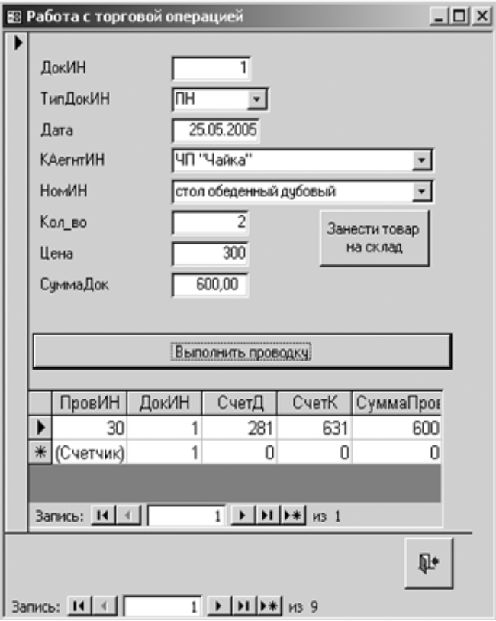
Рисунок 1.11 – Форма для додавання і редагування первинних документів

  - перегляд журналу (у цьому режимі слід створити фільтр, який дозволяв би переглядати усі первинні документи одночасно та за їх типами (ПН, ВН, ПБВ, ВБВ)). Наприклад, форма може мати такий вигляд (рис.1.12):
  - Реалізувати зв’язок між журналом ведення господарчих операцій та складом. Під час введення до журналу таких первинних документів, як прибуткова і видаткова накладні, необхідно перераховувати кількість товару на складі та на яку суму. Під час використання методу списання за середньозваженою собівартістю ще слід перерахувати середню ціну, за якою товар купувався.
  - Реалізувати створення бухгалтерських проводок.
  - Зробити перегляд журналу проводок (із забороною редагування). Потрібно реалізувати фільтрацію даного журналу за типом документів, що викликають ці проводки, та за номером рахунку.

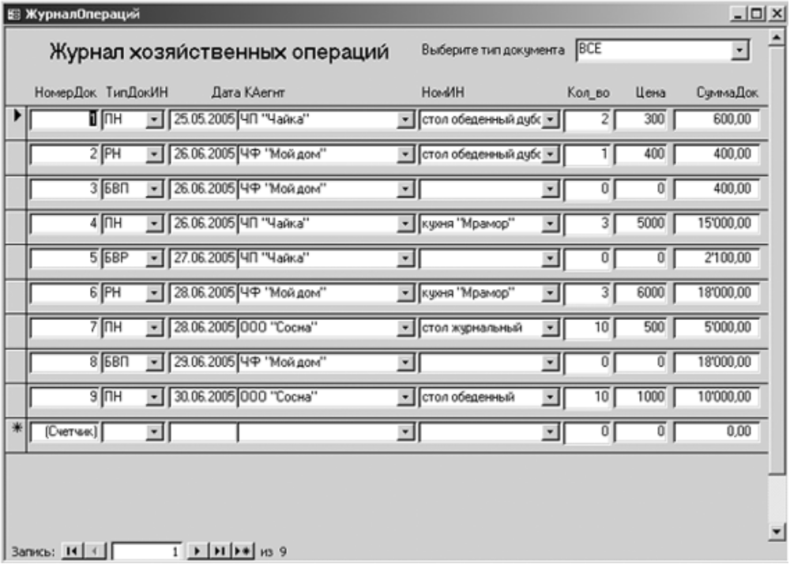
Рисунок 1.12 – Форма для перегляду журналу господарчих операцій

1.2.4 Контрольні запитання і завдання

- У чому полягає принцип „подвійного запису”, що застосовується для обліку господарських операцій?
- Чи зберігається принцип „подвійного запису” при комп’ютерному обліку? Відповідь обґрунтуйте.
- Які проводки виникають при продажу товару?
- Які проводки виникають при закупівлі товару?
- Які проводки створюють торгівельні операції за умов, коли підприємство не є платником ПДВ?
- Які методи ви знаєте для урахування вибуття товарів зі складу підприємства?
- У чому полягає метод середньозваженої собівартості урахування вибуття товарів зі складу підприємства?
- Як виглядає SQL-запит для додавання рядків у таблицю?
- Як виглядає SQL-запит для відновлення рядків у таблиці?
- Як сформувати макрос у СУБД MS Access?
- Які існують можливості запуску макросу у СУБД MS Access?
- Як задати умови для запуску макросу?

1.3 Лабораторна робота 3. Формування звітів про роботу підприємства

1.3.1 Мета роботи

Ознайомитися зі звітністю підприємств і реалізувати створення в ІСБО звітів про роботу підприємства.

1.3.2 Методичні вказівки до виконання роботи

Наприкінці місяця бухгалтерські системи мають формувати бухгалтерську звітність підприємства та оцінювати фінансові результати за його діяльністю [2, 3, 6].
Оборотна-сальдова відомість має вигляд, як показано у таблиці 1.2.
Для виконання завдання лабораторної роботи студент повинен
знати:
- як формується оборотно-сальдова відомість бухгалтерського обліку;
- як оцінити фінансові результати наприкінці місяця [1-2].
вміти;
- будувати SQL запити на оновлення (UPDATE), додавання (INSERT) та вибірку (SELECT) даних [7, 8];
- формувати відклик ІС на різні дії користувача системи (це може бути реалізовано у СУБД Access або мов високого рівня, наприклад, Delphi чи Builder [9-13]).

1.3.3 Порядок виконання роботи

1. Створити форму для відображення звіту.
Форма повинна мати вигляд, схожий за рис. 1.13.
Додайте рядок Разом – Итого.

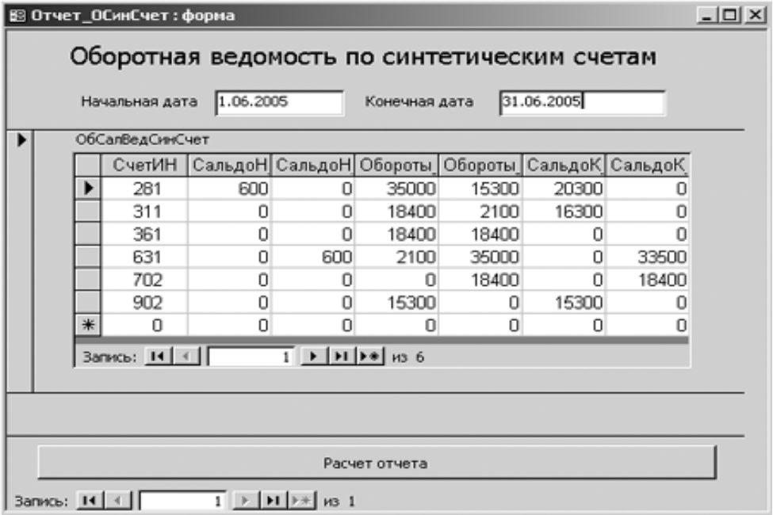
Рисунок 1.13 – Форма для відображення оборотно-сальдової відомості

2. Реалізувати обчислення сум на рахунках, щоб сформувати та занести у оборотно-сальдову відомість:
- сальдо початкове дебетове;
- сальдо початкове кредитове;
- обороти за дебетом;
- обороти за кредитом;
- сальдо кінцеве дебетове;
- сальдо кінцеве кредитове.

3. Визначити фінансові результати – прибуток чи збиток (із різниці рахунків 702, 902).
4. Підготувати оборотно-сальдову відомість до друку.
Звіт може мати такий вигляд (рис.1.14):

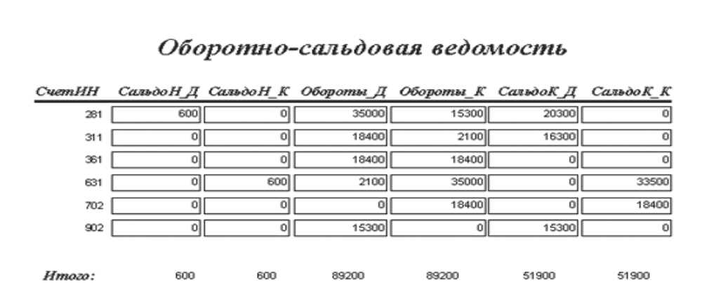
Рисунок 1.14 – Друкована оборотно-сальдова відомість

5. Підготувати звіт про створення ІСБО торгівельного підприємства викладачу.
Звіт має містити:
- логічну схему БД;
- дані БД (журнал господарчих операцій, довідники про номенклатуру підприємства, контрагентів);
- стан складу підприємства на момент створення оборотно-сальдової відомості;
- відомості про бухгалтерські проводки на момент створення оборотно-сальдової відомості;
- оборотно-сальдову відомість з рядком Итого;
- фінансові результати.

1.3.4 Контрольні запитання і завдання

  - Які форми бухгалтерської звітності вам відомі?
  - Проаналізуйте основні методи ведення бухгалтерського обліку.
  - Які основні відмінності роботи з бухгалтерськими рахунками в комп’ютерних програмах від паперового обліку?
  - Як будується бухгалтерський баланс?
  - Обґрунтуйте доцільність використання бухгалтерського балансу як основної форми звітності підприємства.
  - Які існують зміни валюти балансу під впливом різноманітних господарських операцій?
  - Для чого використовується оборотно-сальдова відомість?
  - Як пов’язана оборотно-сальдова відомість із балансом?
  - Проаналізуйте мету існування бухгалтерських рахунків, їх зв’язок із балансом.
  - У чому полягає узгодженість синтетичного та аналітичного обліку? Наведіть приклади існування синтетичних та аналітичних рахунків.
  - Рахунки якого класу призначено для обліку витрат?
  - Рахунки якого класу призначено для обліку доходів?
  - За аналізом яких рахунків визначаються фінансові результати торгівельної діяльності?

2. ЛАБОРАТОРНА РОБОТА 4.

ВЕДЕННЯ БУХГАЛТЕРСЬКОГО ОБЛІКУ
ЗА ДОПОМОГОЮ ПРОГРАМИ „1С:Бухгалтерия 7.7”

2.1 Мета роботи

Ознайомитися з можливостями програми „1С:Бухгалтерия 7.7” шляхом ведення бухгалтерського обліку для торгівельної організації.

2.2 Методичні вказівки до виконання роботи

Типова конфігурація програми „1С:Бухгалтерия 7.7” має об’єкти [2, 3, 14, 15], що наведено нижче.
Об’єкти типової конфігурації програми „1С:Бухгалтерия 7.7”.
План рахунків. План рахунків - список рахунків бухгалтерського обліку, на яких групуються відомості про майно і зобов'язання організації. План рахунків визначає структуру бухгалтерського обліку організації.
План рахунків типової конфігурації відповідає Плану рахунків бухгалтерського обліку фінансово-господарської діяльності підприємств, якій затверджено Мінфіном України (наказ № 291 від 30.11.1999 р.).
План рахунків можна відкрити, вибравши пункт «План счетов» з меню «Операции».
Довідники. Нормативна і довідкова інформація, що використовується при роботі з програмою, зберігається в довідниках. Для доступу до довідників використовуються пункти меню «Справочники» головного меню програми. Введення в довідники інформації, як правило, здійснюється користувачем у процесі роботи з програмою. Разом з тим, деякі довідники поставляються вже заповнені необхідною інформацією. Наприклад, довідник «Налоги и отчисления» уже містить основні податки і відрахування. Довідники можуть викликатися автоматично або натисканням клавіші (F4) під час введення і редагування документів, елементів інших довідників, задавання параметрів звітів та в інших випадках, коли потрібно вказати яке-небудь значення шляхом його вибору з існуючого довідника. Більшість довідників дозволяють у процесі вибору ввести в довідник новий елемент.
Документи. Інформація про здійснені організацією господарські операції вводиться за допомогою документів. Для введення нових документів використовуються пункти меню «Документы» головного меню програми. Для перегляду і редагування введених документів необхідно відкрити відповідний журнал документів, використовуючи меню «Журналы».
Журнали документів
Для роботи з документами: введення нових документів, перегляду і редагування введених раніше документів, позначення документів на видалення – використовуються журнали документів. Для доступу до журналів служить меню «Журналы» головного меню програми. Кожен журнал дозволяє працювати з документами, що відносяться до одного з розділів обліку: облік основних засобів, облік матеріалів, банк, каса і т. ін.
Документи, які не можна однозначно віднести до якого-небудь розділу обліку, містяться в журнал «Прочие». Цей журнал можна відкрити, вибравши пункт «Журналы»/ «Прочие» головного меню програми. Крім цього, у програмі існує журнал документів «Полный журнал», який дозволяє працювати з усіма документами, незалежно від їхньої приналежності до конкретних розділів обліку.
Бухгалтерські операції. Для відображення даних про господарську діяльність організації в бухгалтерському обліку використовуються операції. Кожна операція містить одну або кілька проводок. Бухгалтерські операції можна уводити вручну або автоматично. При уведенні вручну користувач самостійно уводить усі проводки операції. Багато документів можуть автоматично формувати бухгалтерські операції (проводки) на базі введеної в ці документи інформації.
Журнал операцій і журнал проводок. Документ «Журнал операций» служить для перегляду списку введених бухгалтерських операцій. Кожна операція відображається в журналі одним рядком, що містить найбільш важливу інформацію про операції: дату, вид документа, зміст, суму операції і т. ін. У журналі операцій існує можливість перегляду проводок кожної операції. Документ «Журнал проводок» є засобом перегляду проводок уведених бухгалтерських операцій. У журналі проводок відображаються проводки, що відносяться до різних бухгалтерських операцій.
Звіти. Для одержання підсумкової інформації в різних розрізах типова конфігурація програми „1С:Бухгалтерия 7.7” має 3 види звітів:
- стандартні;
- спеціалізовані;
- регламентовані.
Для доступу до звітів служать пункти меню «Отчеты» головного меню програми.
Стандартні звіти. Стандартні звіти призначені для одержання узагальненої і деталізованої інформації з будь-яких розділів бухгалтерського обліку. За допомогою стандартних звітів можна одержувати синтетичну й аналітичну інформацію про залишки та обороти по будь-яких рахунках і субрахунках із плану рахунків в сумовому і кількісному вимірнику. Стандартними звітами в типовій конфігурації є: оборотно-сальдова відомість, шахматка, картка рахунка, картка субконто та інші.
Спеціалізовані звіти. До спеціалізованих звітів у типовій конфігурації відносяться: касова книга, книги продажів і покупок, звіт про курси валют та інше. Спеціалізовані звіти орієнтовані на конкретний розділ бухгалтерського обліку.
Регламентовані звіти. Регламентованими звітами в „1С:Бухгалтерия 7.7” називаються звіти, призначені для передачі в податкову інспекцію, позабюджетні фонди, органи статистики. Регламентованими звітами є баланс і додатки до нього, розрахунки податків, розрахункові відомості в Пенсійний фонд, Фонд соціального страхування та інші фонди. Набір регламентованих звітів регулярно оновлюється і розповсюджується серед зареєстрованих користувачів програми.

Початок ведення обліку за допомогою програми „1С:Бухгалтерия 7.7”.
Перш ніж вести бухгалтерський облік за допомогою програми „1С:Бухгалтерия 7.7” необхідно виконати такі дії:
- Ознайомитись з планом рахунків.
План рахунків містить усі необхідні рахунки і субрахунку і включає настроювання аналітичного, кількісного і валютного обліку. У загальному випадку, план рахунків „1С:Бухгалтерия 7.7” не вимагає додаткового настроювання.
- Ввести інформацію про організацію.
На початку роботи з програмою необхідно ввести відомості про вашу організацію в призначеному для цього діалозі. Відомості про організації включають інформацію щодо реєстраційних даних організації, банківські реквізити, окремі елементи облікової політики.
- Ввести ставки податків.
Для цього відкрийте довідник «Налоги и отчисления». Перевірте встановлені ставки податків, зборів і внесків. При необхідності відредагуйте їх.
Ставки податків є періодичними значеннями, тобто значеннями, що залежать від дати. Довідник показує значення ставок на робочу дату (вона зазначена в заголовку вікна довідника). Використовуючи кнопку «История значения» у панелі інструментів довідника, перевірте дати введення ставок податків. Для деяких податків у довіднику присутні відразу кілька записів, що утворюють шкалу податку. У цьому випадку для кожної записі заповнюється не тільки ставка податку, але і сумова межа, що відповідає цій ставці.
- Заповнити довідники.
Довідники можна заповнювати заздалегідь, а також й в процесі введення нових операцій і документів в інформаційну базу. Але деякі довідники доцільно заповнювати заздалегідь. До початку роботи з документами необхідно занести банківські реквізити вашої організації в довідник «Наши денежные счета». У довідник «Валюты» доцільно занести інформацію про валюти, що використовуються в організації. Для кожної валюти рекомендується занести історію курсу - з першої дати, за яку ви плануєте вводити господарські операції, по поточну дату. Дату і значення курсу варто вводити відповідно до котирувань валют, що є установлюваними НБУ.
- Ввести початкові залишки.
Введення початкових залишків необхідно у тому випадку, коли організація до моменту переходу до обліку засобами програми „1С:Бухгалтерия 7.7” вже веде господарчу діяльність.
Залишки вводяться шляхом формування проводок з рахунком 00 – допоміжний рахунок, що використовується тільки для введення залишків. Наприклад, якщо треба ввести залишки по касі (311 рахунок), то відбувається проводка Д 311 ДО 00, тобто для активного рахунка ХХ – формується проводка Д ХХ К 00, для пасивного рахунка ХХ – формується проводка Д 00 К ХХ.
Для введення деяких залишків існують спеціальні документи, що автоматично формують проводки:
- «Остатки ТМЦ»;
- «Остатки взаиморасчетов»;
- «Начисление ЗП».
Інші залишки та проводки по них необхідно формувати вручну.
Якщо залишки введені правильно, дебетовий оборот рахунку 00 буде дорівнює кредитовому оборотові. Перевірити обороти можна, якщо побудувати оборотно-сальдову відомість за період, що включає дату введення початкових залишків.
- Ввести операції, які відбувалися до дати початку обліку за допомогою програми „1С:Бухгалтерия 7.7”.
Якщо за період від дати, на яку введено початкові залишки, до поточної дати, було зроблено невелику кількість господарських операцій, то краще ввести в інформаційну базу всі операції, що мали місце за цей період. У цьому випадку ви будете мати детальні дані по всіх рахунках і об'єктах аналітичного обліку.
При великій кількості зроблених господарських операцій можна ввести перехресні обороти по рахунках, підсумовуючи проводки з однаковою кореспонденцією і співпадаючими значеннями субконто та валюти. Це має сенс зробити лише в тому випадку, якщо у вас уже виведені обороти по всіх рахунках для кожного об'єкта аналітичного обліку, а також по валюті і кількісному обліку.

Після виконання підготовчих дій, що наведено вище, можна здійснювати безпосередньо облік господарчих операцій за допомогою програми „1С:Бухгалтерия 7.7”: введення документів, створення проводок и т.ін.
Для формування фінансових результатів діяльності існує документ «Финансовые результаты». Цей документ дозволяє закрити залишки по рахунках доходів/витрат на рахунок фінансового результату.

Ознайомившись з основними об’єктами програми „1С:Бухгалтерия 7.7” студент повинен створити свою базу даних для підприємства, що починає вести бухгалтерський облік за допомогою програми „1С:Бухгалтерия 7.7”, та розпочати введення обліку, сформувати звіти.
Вихідна інформація про підприємство, яке починає вести облік за допомогою програми „1С:Бухгалтерия 7.7” наводиться нижче.
Стан справ на торгівельному підприємстві ТОВ «Парус» (код ЄДРПОУ – 1834874688) на 30.09.07:
- товари на складі:
- ДСП 10шт. по обліковій ціні 120грн.;
- фурнітура 100шт. по обліковій ціні 2 грн;
- співробітники:
  - Сидоров Олександр Петрович – виконавчий директор. Оклад – 1600, аванс – 800, ідентифікаційний номер – 1234567890;
  - Комарова Тетяна Валентинівна − головний бухгалтер. Оклад − 1500, аванс – 750, ідентифікаційний номер – 9876543210;
- заборгованість по з/п щодо співробітників:
  - Комаровій 350грн.;
  - Сидорову 480грн.;
- борг постачальнику ТОВ «ТехнИнформ» – 500грн.(наприклад, постачальник виставив ТОВ «Парус» рахунок, зробив відвантаження, а
ТОВ «Парус» рахунок ще не cплатило);
- статутний фонд підприємства становить 8000 грн;
- на розрахунковому рахунку підприємства ТОВ «Парус»
(р/р №260023089, МФО – 334602, банк р/р ХОФ АКБ СР "УКРСОЦБАНК",ХАРКІВ є сума 25000 грн.;
- в касі підприємства є 800 грн.;
- нерозподілений прибуток − 17870 грн. (рахунок 441).
В обліковій політиці підприємства передбачено використання у якості витратних рахунків рахунки класів 8 та 9.
У грудні відбулися такі операції:
- 20.12.07. ТОВ «Парус» отримало від постачальника ТОВ «ТехнИнформ» рису 1000 кг за ціною 1,50 грн. (без ПДВ) і муки 1000 кг. за ціною 2.00 грн. (без ПДВ) (ТОВ «Парус» уклало з ТОВ «ТехнИнформ» договір, у рамках цього договору ТОВ «ТехнИнформ» виставило ТОВ «Парус» рахунок, після чого, не чекаючи оплати, відвантажило товар);
- 20.12.07. ТОВ «Парус» оплатило постачальнику ТОВ «ТехнИнформ» за оприбуткований товар.
Завдання:
  - сформувати базу даних для ведення бухгалтерського обліку у
ТОВ «Парус»;
  - заповнити довідники;
  - внести залишки на початок 3-го кварталу;
  - занести операції за грудень;
  - побудувати оборотно-сальдову відомість за 4-й квартал 2007р.
Отже для виконання лабораторної роботи студенти повинні
знати:
- які облікові регістри використовуються в бухгалтерському обліку;
- які потрібно оброблювати первинні документи під час ведення господарчої діяльності;
- яку роль грає план рахунків в інформаційних системах бухгалтерського обліку;
- які проводки викликають первинні документи;
- як формуються основні бухгалтерські звіти;
- як оборотно-сальдова відомість зв’язана з балансом;
- за допомогою аналізу яких рахунків можна оцінити прибутковість чи збитковість торгівельної діяльності [1-3],
вміти:
- оцінювати за звітами стан справ по рахунках;
- будувати баланс;
- формувати оборотно-сальдову відомість;
- формувати головну книгу [1-3];
- працювати як користувач в ОС MS Windows [14].

2.3 Порядок виконання роботи

1. Запустіть програму для своєї бази даних:
- отримайте у викладача пусту БД 1sbukr_empty и скопіюйте її в свою директорію;
- запустіть програму 1С Предприятие, для чого виберіть Пуск/Программы/1С Предприятие;
- підключіть свою базу даних:
- виберіть режим 1С:Предприятие;
- натисніть кнопку «Добавить»;
- укажіть путь к скопійованому каталогу 1sbukr і введіть назву вашої інформаційної бази.
- встановіть запуск у монопольному режимі;
- натисніть кнопку «ОК».
Увага! Якщо ви отримали повідомлення про повідомлення „Порядок сортировки указанной базы отличается от системного”, необхідно спочатку запустити систему у режимі „Конфигуратор”, далі виберіть „Администрирование”/ „Кодовая страница таблиц ИБ” та змініть її на „1251 – Русский, белорусский, сербский языки”. Далі запустить систему в користувальницькому режимі „1С: Предприятие”.

2. Ознайомтеся:
- із такими розділами путівника по конфігурації:
  - структура конфігурації;
  - начало ведения учета;
- з планом рахунків: Операции/План счетов. За допомогою спливаючих підказок вивчіть параметри рахунків (за назвою колонок). Розгорніть вікно на весь екран. Розгляньте план рахунків по колонкам. Перша колонка містить:
  - букву Т жовтого або блакитного кольору (жовтий колір каже про те, що цей рахунок має субрахунки і для цього рахунку проводку створювати не можна, блакитний колір – це кінцевий субрахунок і за ним створюються проводки);
  - галочку красного кольору – ознаку автоматичного формування проводок за цим рахунком (користувач може ввести нові рахунки, напроти цих рахунків красних галочок не буде і автоматично такі рахунки оброблятися не будуть).
Субконто – це аналітика. Субконто указує, за яким розрізом аналітики буде вестися облік.
Швидкий пошук по усім таблицям здійснюється шляхом переходу у колонку пошуку і введення цікавлячої інформації.

Увага!
Встановіть робочу дату 29.09.07: Сервис/Параметры/Общие – Рабочая дата - 29.09.07.

3. Заповніть довідники.
Довідники викликаються із меню: «Справочники».

Довідник «Виды затрат».
Вивчіть, які витрати відносяться до «Административных затрат» і «Затрат на сбыт». Зверніть увагу, на який рахунок витрат будуть відноситися конкретні витрати.
Вхід у групу витрат здійснюється шляхом подвійного натискання по жовтій валізці.

Додавання елемента довідника.
Додайте новий вид адміністративних витрат: Аренда офисного помещения. Додавання здійснюється шляхом натискання кнопки Insert або по натисканні на першу кнопку в панелі інструментів. У картку занесіть Наименование і Полное наименование - Аренда офисного помещения; Счет, на который закрывается эта статья затрат – 92. Збережіть інформацію – ОК.
Видалення элемента довідника.
Введіть у довідник ще один елемент. Потім позначте його на видалення (Delete або відповідна кнопка на панелі інструментів). Закрийте усі вікна. Виберіть Операции/Удаление помеченных объектов. Натисніть кнопкою Контроль, що викличе перевірку зв’язків объекта, що вилучається, з іншими об’єктами. Якщо зв’язків не існує, елемент буде дозволено видалити. Далі оберіть Удалить.

Довідник «Налоги и отчисления» містить усі види податків і їхні ставки.
Введіть ставку збору із заробітної платні у фонд страхування від нещасних випадків рівну 1,5 %. Дана інформація є періодичним реквізитом. Для цього зайдіть у групу Зпфонды, знайдіть Фонд Соц. страх от несчастного случая і внесіть значення 0,015. Змініть дату установки цього періодичного реквізиту на 1.09.07. Виберіть кнопку «История», далі «Изменить», установіть дату «29.09.07», далі «ОК», «Закрыть».

Довідник «Фирмы» містить інформацію про нашу фірму, тобто фірму, що веде облік.
Відкрийте елемент «Наша фирма» (подвійним клацанням).
Введіть інформацію в поля: Название – Парус, Полное название – ТОВ «Парус». Заповніть поля: телефон, юр. адрес.
Перейдіть на сторінку «Регистрация и коды», внесіть код ЕГРПОУ фірми Парус, дату регистрации – 29.09.07.
Перейдіть на сторінку «Дополнительно», уведіть префикс номера – ПА.
Заповніть поле Каталог отчетов – ParusReport. У ций каталог система буде зберігати бухгалтерські звіти.
Збережіть введену інформацію.

Довідник «Счета нашей фирмы» містить опис усіх грошових сховищ (рахунків в банках та каси).
Введіть новий елемент (Insert).
Наименование - Р/с УкрСоцБанк.
Виходячи з початкових даних відносно ТОВ «Парус» заповніть поля:
- банк (шляхом виклику довідника «Банки» по ..., оберіть ХОФ АКБ СР "УКРСОЦБАНК",ХАРКІВ);
- счет (111111122222).
Внесіть ще один новий елемент.
Наименование – Касса предприятия, зніміть галочку безналичный счет.

Довідник «Сотрудники».
Створіть новий елемент (Insert).
Внесіть інформацію в поля Фамилия, Имя, Отчество, Должность – Сидоров, Алексей, Петрович, Исполнительный директор відповідно. Введіть стать цього співробітника і дату прийому – 29.09.07.
Перейдіть на сторінку Данные по з/п. Заповніть поля:
- Оклад/тариф, Аванс (по вихідної інформації завдання до лабораторної роботи);
- Вид затрат (викличте довідник «Виды затрат» і виберіть вид – Зарплата администр. аппарата. Після чого витрати за заробітною платою цього співробітника буде закриватися на 92 рахунок).
На сторінці Паспортные данные заповніть поля: серия, номер, кем выдан, адрес, телефон.
На сторінці Налоговые данные заповніть поля: Идент. налог номер (із вихідного завдання до роботи), Название налог. инспекции, Адрес налоговой инспекции.
Збережіть введену інформацію, для чого натисніть ОК. Під час збереження змініть дату періодичного реквізиту на 29.09.07.
Введіть ще одного співробітника – Комарову (дані беріть із завдання).

Довідник «Номерклатура».
Створіть дві нові групи (Ctrl F9 або друга кнопка на панелі інструментів):
- товары;
- услуги.
Відкрийте групу товари. Створіть новий елемент.
Наименование – рис. (Полное наименование відображається при друкуванні документів). Заповніть поля:
- ед. измерения: кг;
- цена покупки: 1грн;
- цена отпускная оптовая: 2.4 грн.
Поле розничная цена – не заповнюємо.
Введіть новий товар.
Наименование – ДСП. Заповніть поле цена покупки: 100 грн. Інші ціни не заповнюйте.
Введіть ще один вид товарів.
Наименование – фурнитура. Ціни не заповнюйте.

Відкрийте групу услуги. Введіть в цю групу нову послугу (наша фірма орендує приміщення).
Наименование – аренда.
Полное наименование – аренда офисного помещения.
Відредагуйте такі поля:
- вид: услуга;
- ед.измерения: кв.м;
- счет затрат: 84;
- поле затраты/вид (виберіть із довідника Аренда офисного помещения, після чого витрати будуть списуватися на 92 рахунок, тобто з 84 рахунка на 92).

Довідник «Контрагенты» містить інформацію про усіх постачальників та покупців, з якими співробітничає наша фірма.
Введіть нові групи:
- Поставщики;
- Покупатели,
- Прочие.
Введіть нового покупця:
- «Новое» замініть на «Чайка»;
- Полное назв: ЧФ «Чайка»;
- Юрид. адрес.(адрес можна ввести який завгодно);
- Код ЕГРПОУ : 1111234456;
- Вид взаиморасчетов: «В разрезе договоров» (це найбільш загальна форма);
- Основной вид торговли: Предоплата (мається на увазі, що операції оплати та відвантаження рознесені за часом; якщо мається на увазі одночасне здійснення операцій оплати та відвантаження, то потрібно вибирати За наличные);
- Номер счета (це розрахунковий рахунок ФП «Чайка»);
- Банк: АК РЕГ. БАНК "РЕГІОН-БАНК", ХАРКІВ.
Під час збереження перевірте дату – 29.09.07.

До групи Поставщики внесіть постачальника ТОВ «ТехнИнформ» (він має р\р у банку ХОФ АКБ СР "УКРСОЦБАНК",ХАРКІВ, номер рахунку: 55555666666).
Поверніться до довідника «Фирмы» та додайте дані про ТОВ «Парус». За допомогою вибору з вже заповнених довідників заповніть поля: Директор, Главн. бухгалтер, Кассир (Комарова Т.В.), Осн. р/счет.
На сторінці Дополнительно введіть Места хранения (оптовый склад) по умолчанию. Для цього заповніть відповідний довідник (натисніть на «...»). Введіть новий елемент довідника Места хранения.
Наименование: Оптовый склад.
Додайте ще один елемент довідника Места хранения: Розничный магазин. Змініть поле Вид склада на Магазин (розничный).
Уведіть в поле Магазин (розничный склад) по умолчанию довідника Фирмы місце збереження Розничный магазин.
Під час збереження змін підправте дату.

4. Ознайомтеся з константами.
Для цього оберіть Операции/Константы. (Константи потрібні для настройки роботи системи без втручання програмістів). Роздивіться, які існують константи та які вони мають значення.
Наприклад, константа «НДС по умолчанию» дорівнює 20%; константа «кто обычно отгружает товары» може бути пуста; якщо константа «выделять авансы» має значення Да, то облік операцій із покупцями і постачальниками здійснюється через рахунки авансів: 371, 681, якщо ні – гроші приходять відразу на 361 та 631 рахунки.
Константу „Использовать счета расходов/Какие используются классы счетов расходов” за наявності комп'ютерного обліку краще встановлювати як «8 и 9».
Змініть значення константи «Проводки по кассе только кассовыми ордерами» на «НЕТ».

5. Внесіть залишки.
Облік починаємо вести з IV кварталу 2007р. Отже, залишки вводьте на 30.09.07. Для цього можна змінити робочу дату: Сервис/Параметры/Общие, де встановіть поле Рабочая дата як 30.09.07.
Введіть залишки, що указані в завданні. Документ Полный журнал повинен бути відкритим.
Внесення залишків товарів.
Для введення залишків товарів використовується документ Остатки ТМЦ, який викликається як Документы/ Ввод остатков/ Остатки ТМЦ.
Документи у програмі «1C:Бухгалтерия» мають свої позначення:
- «Сумма - » сума без ПДВ;
- «Сумма + » сума с ПДВ;
- Цена – ціна за одиницю.
Існують різні способи заповнення документів:
- вручну;
- за допомогою кнопки «Подбор»;
- за допомогою кнопки «Заполнить».
Оберіть кнопку «Заполнить», прочитайте назву форми, що з'явилася, виберіть подвійним клацанням групу товары.
Видаліть зайвий рядок (кнопка Delete).
В початкових даних було вказано, що на складі є такі товари: ДСП 10шт. по обліковій ціні 120грн.; фурнітура 100шт. по обліковій ціні 2 грн.
Відредагуйте рядок ДСП. Заповніть комірку К-во значенням 10 (із завдання), доступ до комірки дає подвійне клацання. Введіть ціну 120 (із завдання).
Відредагуйте рядок Фурнитура (значення беріть з завдання). Форма буде мати вигляд як на рисунку 2.1.

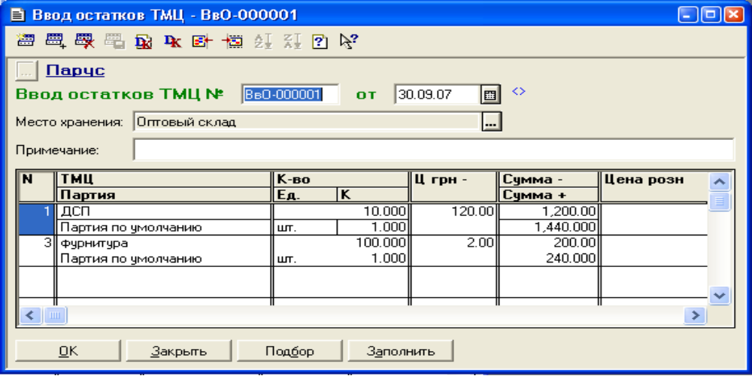

Рисунок 2.1 – Введення залишків товарів за допомогою документа Остатки ТМЦ

Під час збереження документа підтвердьте бажання сформувати проводку. Перегляньте сформовані проводки (14-а кнопка панелі інструментів «Проводки»).
Внесення заборгованості по зарплаті.
Для введення заборгованості по зарплаті використовується документ Начисление ЗП, який викликається як Документы/Зарплата/Начисление ЗП.
Заповніть спочатку шапку документа (в усіх документах спочатку заповнюється шапка, а потім уже сама таблиця):
- Число: 30.09.07;
- Вид выплаты: Внесение остатков;
Кнопка «Заполнить» дозволяє занести список співробітників із довідника «Сотрудники».
Заповніть інформацією з завдання поле «Ост. выплатить».
Збережіть документ, перегляньте сформовані проводки.

Внесення заборгованостей по розрахунках.
Для введення заборгованості по розрахунках використовується документ Остатки взаиморасчетов, який викликається як Документы/ Ввод остатков/ Остатки взаиморасчетов.
Заповнювати цей документ необхідно зліва направо, зверху вниз.
Заповніть поля:
- Контрагенты: ТОВ «ТехнИнформ» (введіть із довідника «Контрагенты»);
- Счет контрагента – 631;
- Остатки/ В грн. – 500.
Проаналізуйте проводки.

Внесення залишків вручну.
На інші рахунки залишки вносяться вручну. Для цього використайте документ Операция, де сформуйте проводки з допоміжним рахунком 00. Документ Операция викликається як Документы/Операция.
Внесіть уставный фонд (із завдання):
- Содержание операции: Внесение остатков;
- Дата: 30.09.07;
- Дт: 00;
- Кт: 40;
- Субконто Кт: «Чайка»;
- Сумма: 8000.
В цю ж операцію введіть залишки по розрахунковому рахунку.
Введіть новий рядок та наповніть поля:
- Дт: 311;
- Субконто Дт: Р/с УкрСоцБанк
- Кт: 00;
- Сумма: 25000.
У завданні говориться, що існують ще залишки по касі 800грн.(рахунок 301) та прибутку 17870грн (рахунок 441). Введіть їх самостійно.
Для перевірки того, що ви внесли усі залишки коректно, побудуйте оборотно-сальдову відомість за один день 30.09.07 (Отчеты/Оборотно-сальдовая ведомость). По рахунку 00 залишки повинні бути нульові.

6. Відобразіть господарчі операції.
В завданні говориться, що господарчі операції відбувалися 20.12.07.
Змініть робочу дату на 20.12.07.
В завданні говориться, що під час закупівлі товару першою подією є оприбуткування ТМЦ, другою – оплата.

Перша подія (оприбуткування).
Відображення в бухгалтерському обліку цієї події складається з 4 етапів:
- створення документа-замовлення, в нашому випадку це може бути договір (документ Договор), цей документ проводки не створює;
- отримання рахунку від постачальника, що в системі відображається формуванням документа Счет входящий, який проводки також не створює;
- отримання товару від постачальника та занесення в систему документу Приходная накладная, який створює проводку;
- якщо постачальник є платником ПДВ, занесення податкової накладної в систему для фіксування факту виникнення податкового кредиту, що в системі відображується формуванням документу Запись в книге приобретений.

Будемо торгівельні операції здійснювати в рамках договорів. Договір у даному випадку є документом-замовленням, тобто документом, що дозволяє відстежити послідовність подій при здійсненні однієї господарської операції (передплата – відвантаження і т. ін.). Документом-замовленням може бути також рахунок, що виписано нашій фірмі.

Створіть документ Договор (Документы/ Договор):
- Номер дог-ра (введіть любий номер);
- Контрагент: ТехнИнформ;
- Сумма договора: 4200 (має інформативний характер);
- Вид валовых доходов/расходов / „Валоіф доходи”/ Доходи від продажу товарів (робіт, послуг): Продаж товарів, виконання робіт, надання послуг.
Проведіть документ. Подивіться, чи сформував цей документ проводки.

Створіть документ Счет входящий.
У рамках договору від постачальника отримано рахунок (вхідний). Введіть його на підставі договору. Для цього активізуйте договір Полном журнале (даний запис підсвітиться синім) і виберіть 5-ую кнопку на панелі інструментів «Ввести на основании» або Alt +F9. Виберіть счет входящий.
Заповніть документ Счет входящий.
Деякі поля документа Счет входящий вже заповнені інформацією з документа Договор, наприклад, поле Контрагент має запис ТехнИнформ.
У поле Номер счета поставщика слід вносити номер, що проставлений на рахунку постачальника, тобто під час виконання лабораторної роботи можна ввести любий номер.
Для заповнення основних рядків, де слід вказати перелік товарів, що планує купувати наша фірма, скористайтеся далі кнопкою «Подбор». Після чого з’явиться форма Подбор номенклатуры. Настройте цю форму. В блоці «Показать», для «Ед. измерения» встановіть галочку. В блоці «Остатки» – «Не показывать» змініть на «В списке». Розкрийте групу Товары. Оберіть – рис (подвійним клацанням), введіть 1000 кг., далі натисніть «ОК». Товар рис ви вже підібрали.
Далі слід занести в документ Счет входящий інформацію про муку. Нагадаємо, що інформації про такий товар у довіднику не має. Натисніть Insert і введіть у довідник товар мука:
- Наименование: мука;
- Полное наименование: мука;
- Единицы измерения: кг.
Закрийте форму вводу нового елементу. Виберіть подвійним клацанням в формі Подбор номенклатуры товар мука і введіть кількість товару: 1000. Закрийте форму підбору.
Товари рис та мука вже занесені до документа Счет входящий. Змініть ціни: для рису – 1,50 грн., для муки – 2.00.
Заповнений документ Счет входящий повинен бути таким, як на рисунку 2.2.

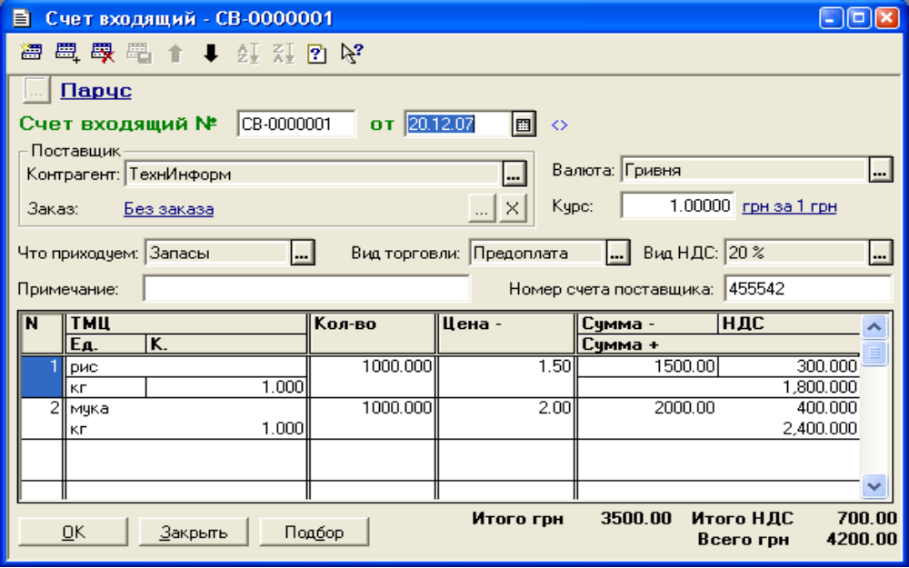

Рисунок 2.2 – Заповнений документ Счет входящий

Проведіть цей документ. Чи сформував документ проводки?

Створіть документ Приходная накладная.
Прихід товару відображається у прибутковій накладній, яку необхідно ввести на підставі останнього рахунка. В журналі Полный журнал виберіть Сч. входящий (підсвітіть), «Ввести на основании», далі документ Приходная накладная й одержите заповнений документ. Введіть номер накладної постачальника. Проведіть прибуткову накладну і переглянете проводки.

Створіть документ Запись в книге приобретений (Налоговая накладная).
Оскільки фірма – платник ПДВ, то формування прибуткової накладної викликає формування податкової накладної. Формування податкової накладної відображується в системі документом, що має назву Запись в книге приобретений. Вводити цей документ у систему обов'язково, це відображує той факт, що у нашої фірми з'явився податковий кредит. Вводиться податкова накладна на підставі документа Приходная накладная: «Ввести на основании»/ «Запись в книге приобретений». Введіть номер документа, інші дані вже проставлені автоматично.
Проведіть документ. Чи сформує він проводки?

Друга подія (оприбуткування).
Відображення в бухгалтерському обліку цієї події складається з 2 етапів:
- формування платіжного доручення до банку (документ Платежное поручение, бухгалтерська проводка не створюється);
- отримання від банку банківської виписки, що свідчіть про переказ грошей з розрахункового рахунку нашої фірми на рахунок постачальника (документ Банковская выписка, бухгалтерська проводка створюється).

Створіть документ Платежное поручение.
Введіть Платежное поручение на підставі документа Приходная накладная. Заповніть блок Назначение платежа. Клацніть на «…» в полі Кратко. Додайте в довідник «Назначение платежей» новий елемент: Оплата за товар по договору. Поле «Полное наименование» буде мати вигляд: Оплата за товар по договору № от. Натисніть «ОК». Введіть номер договору і дату 20.12.07.
Перегляньте друковану форму.

Створіть документ Банковская виписка.
Оберіть Документы/Банк/Банковская выписка.
Встановіть дату: 20.12.07.
Виберіть кнопку «Заполнить по платежам», далі «За дату документа».
Закрийте документ. Перегляньте проводки.

7. Побудуйте бухгалтерські звіти.
Побудуйте головну книгу по розрахунковому рахунку. Вона буде мати вигляд як у таблиці 2.1.

Таблиця 2.1 – Головна книга по рахунку 311
ТОВ Парус |  |  |  |  |  |  | Сформована 12.12.07 в 20:13:39
Обороти по рахунку 311
за 4 Квартал 2007 р.
Період | Поч.зал.Деб. | Поч.зал.Кред. | Деб.Оборот | 63 | Кред.Оборот | Кін.зал.Деб. | Кін.зал.Кред.
Жовтень 2007 р. | 25'000,00 |  |  |  |  | 25'000,00
Листопад 2007 р. | 25'000,00 |  |  |  |  | 25'000,00
Грудень 2007 р. | 25'000,00 |  |  | 4'200,00 | 4'200,00 | 20'800,00
Разом | 25'000,00 |  |  | 4'200,00 | 4'200,00 | 20'800,00

Побудуйте оборотно-сальдову відомість за 4-й квартал по синтетичних рахунках. Вона буде мати вигляд як у таблиці 2.2.

Таблиця 2.2 – Оборотно-сальдова відомість за 4-й квартал
ТОВ Парус |  |  |  |  |  |  |  | Сформована 12.12.07 в 18:28:23
Оборотно-сальдова відомість
за 4 Квартал 2007 р.
Рахунок |  |  | Сальдо на початок періоду |  | Обороти за період |  | Сальдо на кінець періоду
Код | Назва |  | Дебет | Кредит | Дебет | Кредит | Дебет | Кредит
28 | Товари |  | 1'400,00 |  | 3'500,00 |  | 4'900,00
281 | Товари на складі |  | 1'400,00 |  | 3'500,00 |  | 4'900,00
30 | Каса |  | 800,00 |  |  |  | 800,00
301 | Каса в національній валюті |  | 800,00 |  |  |  | 800,00
31 | Рахунки в банках |  | 25'000,00 |  |  | 4'200,00 | 20'800,00
311 | Поточні рахунки в національній валюті |  | 25'000,00 |  |  | 4'200,00 | 20'800,00
40 | Статутний капітал |  |  | 8'000,00 |  |  |  | 8'000,00
44 | Нерозподілені прибутки (непокриті збитки) |  |  | 17'870,00 |  |  |  | 17'870,00
441 | Прибуток нерозподілений |  |  | 17'870,00 |  |  |  | 17'870,00
63 | Розрахунки з постачальниками та підрядниками |  |  | 500,00 | 4'200,00 | 4'200,00 |  | 500,00
631 | Розрахунки з вітчизняними постачальниками |  |  | 500,00 | 4'200,00 | 4'200,00 |  | 500,00
64 | Розрахунки за податками й платежами |  |  |  | 700,00 |  | 700,00
641 | Розрахунки за податками |  |  |  | 700,00 |  | 700,00
6415 | ПДВ |  |  |  | 700,00 |  | 700,00
66 | Розрахунки з оплати праці |  |  | 830,00 |  |  |  | 830,00
661 | Розрахунки за заробітною платою |  |  | 830,00 |  |  |  | 830,00
ВР | Валові витрати |  |  |  | 3'500,00 | 3'500,00
 |  |  | 27'200,00 | 27'200,00 | 8'400,00 | 8'400,00 | 27'200,00 | 27'200,00

2.4 Контрольні запитання і завдання

  - Яку структуру та набір версій має програма „1С: Предприятие”.
  - Охарактеризуйте програму „1С:Бухгалтерия 7.7”.
  - Які існують режими у програмі „1С:Бухгалтерия 7.7”. В чому їх призначення?
  - Проаналізуйте основні компоненти програми „1С:Бухгалтерия 7.7”.
  - Які основні форми звітності реалізовані в програмі „1С:Бухгалтерия 7.7”?
  - Як починати ведення бухгалтерського обліку засобами програми „1С:Бухгалтерия 7.7”?
  - Які режими існують для введення залишків?
  - Для чого існують у програмі „1С:Бухгалтерия 7.7” довідники? Назвіть основні довідники.
  - Як засобами програми „1С:Бухгалтерия 7.7” ведеться бухгалтерський облік торгівельного підприємства?
  - Визначте переваги складання звітів в комп’ютерних програмах.

3 ЛАБОРАТОРНА РОБОТА 5.
ОЗНАЙОМЛЕННЯ З ПРОГРАМОЮ „Парус-Предприятие”

3.1 Мета роботи

Ознайомитися з можливостями програми „Парус-Предприятие”.

3.2 Методичні вказівки до виконання роботи

Програма „Парус-Предприятие” є комплексною програмою автоматизації бухгалтерського обліку підприємств малого і середнього бізнесу [3, 14]. Після встановлення програми немає необхідності проводити будь-які серйозні налагодження, однак користувач має право налагодити програму відповідно до умов функціонування підприємства та організації обліку: переналагодити План рахунків, номенклатуру запасів, створити бланки, зразки заповнення документів, правила їх обробки в обліку тощо.
Програма складається з функціонально відокремлених модулів: „Администратор”, „Бухгартерия”, „Реализация и склад”, кожен з яких містить один або декілька додатків, тобто програм, що працюють в ОС МS Windows.
Модуль „Администратор” призначений для використання головним бухгалтером або програмістом. Даний модуль дозволяє виконувати ряд наступних функцій:
  - управління базами даних (створення баз даних, їх оновлення та перетворення, створення резервних копій, відновлення цілісності, встановлення загальнопрограмних параметрів тощо);
  - контроль за діями користувачів (реєстрація користувачів програми, розподіл прав доступу користувачів до розділів інформації та функцій програми);
  - виход з нештатних ситуацій, пов'язаних як зі збоями в роботі обладнання, так і з помилками персоналу.
Модуль „Реализация и склад” є самостійним програмним компонентом. Цей модуль може використовуватись і без програми бухгалтерського обліку, однак повною мірою його переваги реалізуються при роботі разом з бухгалтерським модулем на одній базі даних. Саме в цьому випадку вся необхідна інформація з модуля „Реализация и склад” одразу надходить в бухгалтерський модуль, обробляється там і повертається у вигляді готових документів. Характерна особливість модуля полягає у використанні механізму особових рахунків контрагентів, що передбачає відкриття для кожного контрагента (покупця, постачальника) особового рахунку (одного або декількох), на якому ведеться облік фінансових (вхідні і вихідні платіжні доручення, касові ордери) і товарних (відпуск, повернення, поставка товарів та послуг) взаєморозрахунків з контрагентами. Це дає можливість індивідуального підходу до кожного клієнта, миттєвого отримання інформації про взаєморозрахунки з ним, проведення взаємозаліків, зручної обробки оплати одним платіжним дорученням по декількох операціях.
Модуль „Бухгартерия” призначений для ведення обліку господарських операцій, роботи з первинними документами та для складання бухгалтерської звітності. Водночас в програмі „Парус-Предприятие” даний модуль є об'єднуючою ланкою для всіх інших функціональних модулів, що дозволяє програмі працювати злагоджено та органічно. Він дозволяє вести бухгалтерський облік, використовуючи кілька планів рахунків паралельно, вести кількісний та валютний облік, а також використовувати різні розрізи аналітики при веденні аналітичного обліку.
В процесі встановлення програми користувачем здійснюється самостійний вибір модулів для встановлення [3, 14].
Отже для виконання лабораторної роботи студенти повинні
знати:
- які облікові регістри використовуються в бухгалтерському обліку;
- які потрібно оброблювати первинні документи під час ведення господарчої діяльності;
- яку роль грає план рахунків в інформаційних системах бухгалтерського обліку;
- які проводки викликають первинні документи;
- як формуються основні бухгалтерські звіти;
- як оборотно-сальдова відомість зв’язана з балансом;
- за допомогою аналізу яких рахунків можна оцінити прибутковість чи збитковість торгівельної діяльності [1-3],
вміти:
- оцінювати за звітами стан справ по рахунках;
- будувати баланс;
- формувати оборотно-сальдову відомість;
- формувати головну книгу [1-3];
- працювати як користувач в ОС MS Windows [14].

3.3. Порядок виконання роботи

Ознайомтесь з інформацією про програму „Парус-Предприятие”.
Для одержання загальної інформації про програму ознайомтесь з файлом student.zip (каталог present).
Для отримання інформації про деякі питання роботи ознайомтесь з такими матеріалами:
  - завантаження демонстраційної бази даних (файл start_ukr-1.pps, каталог 720/videokurs);
  - створення власної бази даних (файл start_ukr-1.pps, каталог 720/videokurs);
  - настроювання системи (файл tuning_ukr-3.zip, каталог 720/videokurs).

Виконайте такі дії з демонстраційною базою даних:
  - запустить Парус-Администратор, пароль admin;
  - додайте себе до списку користувачів системи:
    - виберіть Разделы/Карты пользователей системы;
    - за допомогою Insert введіть своє ім’я та пароль;
  - встановіть свої права:
    - виберіть Разделы/Права пользователей;
    - подвійним клацанням по „Парус-Бухгалтерия” розкрийте список усіх розділів, встановіть галочку в «Наследовать» і для кожного розділу виберіть «Полный доступ»;
  - завантажте демонстраційну базу даних під своїм користувачем;
  - ознайомтесь з розділом «Настройка системы» (Меню Файл/Настройка систем). Зверніть увагу на підрозділи:
    - Организация (інформація про власну організацію);
    - Учет (розрахунок сум списання за середньою ціною);
  - ознайомтесь із довідниками:
    - «План счетов»;
    - «Организации и МОЛ (материально ответственные лица)». Ця група довідників містить усіх контрагентів, що зустрічаються в господарчою діяльності організації. Зверніть увагу на реквізити організацій;
    - «Номенклатор». Ця група довідників містить інформацію про продукцію, що випускає фірма, «Готовая продукция», «Запасы» (нашої фірми), «МНА» (матеріальні необоротні активи), «Услуги»;
    - «Единицы измерения»;
    - «Образцы» - «Хозяйственных операций». Містить список усіх господарчих операцій, а також список усіх проводок, які вони формують;
  - внесіть зміни до довідників (на формі довідників повинно бути активним контекстне меню, яке викликається кнопкою миші, додавання здійснюється клацанням по кнопці Insert):
    - внесіть двох нових фізичних осіб до довідника «Организации и МОЛ»;
    - внесіть новий вид готової продукції до довідника «Номенклатор»;
  - ознайомтесь зі списком усіх господарських операцій («Учет»/ «Хозяйственные операции»). Ця форма є аналогом журналу господарських операцій. Зверніть увагу на проводки кожної операції.
  - ознайомтесь з оборотними відомостями - «Оборотные ведомости»:
    - «Движение средств по счетам» (аналог оборотно-сальдової відомості синтетичного обліку по всіх рахунках;
    - «Движение средств в разрезе проводок» (відображаються усі кореспонденції між заданими рахунками. Запросіть, наприклад, кореспонденції між такими рахунками: дебет 281 – кредит 631 (одна з проводок, що виникає під час закупівлі товару); дебет 311 – кредит 361 (погашення дебіторської заборгованості покупця – оплата за товар); дебет 361 – кредит 702 (одна з проводок, що виникає під час відвантаження товару покупцю);
  - сформуйте такі звіти за січень 2007р.:
    - «Оборотный баланс» (аналог оборотно-сальдової відомості синтетичного обліку по усіх рахунках);
    - «Главная книга» (крім інформації, яка міститься в оборотно-сальдової відомості, повідомляє про кореспонденції кожного рахунку;
    - «Книга учета хозяйственных операций»;
  - сформуйте звіти за 1 квартал 2007р.(виберіть «Табличные приложения», далі розділ «Бухгалтерская отчетность», далі:
    - Баланс Форма№1;
    - Отчет о финансовых результатах Форма№2;
  - перегляньте залишки за січень 2007р.:
    - «Остатки средств по счетам»;
    - «Остатки материальных ценностей»;
    - «Дебиторская и кредиторская задолженность».

3.4 Контрольні запитання і завдання

  - Дайте оцінку сучасним можливостям інформаційних систем бухгалтерського обліку.
  - У чому полягає вплив розміру підприємства на вибір інформаційної системи бухгалтерського обліку?
  - Визначте та проаналізуйте вимоги щодо програмного забезпечення бухгалтерського обліку.
  - Охарактеризуйте програму „Парус-Предприятие”.
  - Охарактеризуйте основні модулі програми „Парус-Предприятие” та їх призначення
  - Проаналізуйте склад та основні можливості програми „Парус-Предприятие”.
  - Які існують режими у програмі „Парус-Предприятие”. В чому їх призначення?
  - Які основні форми звітності реалізовані в програмі „Парус-Предприятие”?

ПЕРЕЛІК ПОСИЛАНЬ

- Бухгалтерский учет в Украине / под ред. А.Н. Коваленко. − Днепропетровск: Баланс-Клуб, 2003. − 528 с.
- Ильина О.П. Информационные технологии бухгалтерского учета. –Спб.: Питер, 2001.- 688 с.
- Інформаційні системи бухгалтерського обліку: Підручник для вищих навчальних закладів / Ф.Ф. Бутинець, С.В. Івахненков, Т.В.Давидюк, Т.В. Шахрайчук. За ред. Ф.Ф. Бутинця. 2-е вид., перероб. і доп. − Житомир: ПП „Рута”, 2002. − 544 с.
- Глушков С.В., Ломотько Д.В. Базы данных. –Харьков: Фолио; М.:
ООО „Издательства АСТ”, 2002. – 504с.
- Коннолли Т, Бегг К. Базы данных: проектирование, реализация и сопровождение. Теория и практика. 3-е изд.: Пер. с англ.- М.:
Изд-во «Вильямс», 2003.- 1440 с.
- Избачков Ю.С., Петров В.Н. Информационные системы: Учебник для вузов. 2-е изд. –СПб: Питер, 2005. – 656 с.
- Функции SQL. Справочник программиста / Эйри Джоунс, Райан К. Стивенз, Рональд Р. Плю, Роберт Ф. Гарретт, Алекс Кригель – : Діалектика, 2006. – 768 с.
- Генник Дж. SQL: Карманный справочник. – СПб.: Питер, 2004. – 224 с.
- Праг К., Ирвин М. Access 2002. Библия пользователя.: Пер. с англ. − М.: Издательский дом «Вильямс», 2004. − 1216 с.
- Харитонова И.А., Михеева В.Д. Microsoft ACCESS 2000: разработка приложений. − СПб.: БХВ-Петербург, 2001. − 832 с.
- Литвин П., Гетц К., Гунделой М. Разработка настольных приложений в Access 2002. Для профессионалов (+СD). – СПб.: Питер; К.: Издательская группа BHV, 2002. – 1008 с.
- Delphi 5. Базы данных и приложения. Лекции и упражнения .-К.: Издательство Диа Софт ,2001.- 592 с.
- Тейксейра С., Пачеко К. Delphi 5. Руководство разработчика, Т.2. Разработка компонентов и программирование баз даннях: Пер. С англ.. – М.: Идательских дом „Вильямс”, 2001.- 992 с.
- Филатова В.О. Компьютер для бухгалтера. Самоучитель. 2-е изд. − СПб.: Питер, 2004. − 315 с.
- Уткин Ю.А. Курс бухгалтерского учета с помощью программ 1С:Бухгалтерия 7.7. для Украины. − Харьков: Tora-Kagi, 2003 − 500 с.

Навчальне видання

МЕТОДИЧНІ ВКАЗІВКИ
до лабораторних робіт з дисципліни
“Інформаційні системи бухгалтерського обліку”

для студентів спеціальності
6.040302 – Інформатика

Упорядники: ЯКОВЛЕВА Олена Володимирівна
ЧЕРЕДНІЧЕНКО Ольга Юріївна

Відповідальний випусковий Є.П.Путятін

Редактор

Комп’ютерна верстка

План 2012, поз.

Підп. до друку 00.00.00. Формат 60х84 1/16. Спосіб друку-ризографія
Умов. друк. арк. Облік вид. арк. Тираж прим.
Зам.№ . Ціна договірна.

ХНУРЕ. 61166 Харків, просп. Леніна, 14.

Надруковано в учбово-науковому
видавничо-поліграфічному центрі ХНУРЕ
61166 Харків, просп. Леніна, 14.

